2018 Güz Dönemi
Akademik Personel Memnuniyeti Çalışması
Ölçme-Değerlendirme Uygulama ve Araştırma Merkezi

Dr. Öğr. Üyesi Sungur GÜREL
Siirt Üniversitesi Ölçme-Değerlendirme Uygulama ve Araştırma Merkezi olarak analizini gerçekleştirdiğimiz 2018 Güz Dönemi İdari Personel Memnuniyeti çalışmasında amacımız Siirt Üniversitesi akademik personelinin kurumsal memnuniyet durumunun belirlenmesidir. Öte yandan Siirt Üniversitesinin, Yükseköğretim Kurumlarında Akademik Değerlendirme ve Kalite Geliştirme Yönetmeliği çerçevesinde akademik ve idari hizmetlerini değerlendirmesi, uzun-orta-kısa dönemli stratejik planlarını yapması, sunduğu hizmetin kalitesini sürekli geliştirmesi gerekmektedir. Bu çalışmada elde edilen bilgiler ışığında alınan kararlar Üniversitemizin kalitesinin artırılmasına katkı sağlayacaktır.
Soruların hazırlanması ve uygulanması süreçleri Siirt Üniversitesi Kalite Koordinatörlüğü bünyesinde kurulan Kalite Komisyonu ile iş birliği içerisinde yürütülmüştür.
Ek 1’de sunulan form, 2018 Güz döneminde Siirt Üniversitesinde akademik personel kadrosunda çalışan 573 kişiye e posta ile ulaştırılmış ve 03.02.2019-20.02.2019 tarihleri arasında cevaplar toplanmıştır. 210 akademik personel en az bir soruya cevap vermiştir. Akademik personeller herhangi bir soruyu cevaplandırmaya zorlanmamıştır. Her hangi bir soruda “Fikrim Yok” seçeneğini tercih eden akademik personelin o soruyu boş bıraktığı düşünülmüştür. Ayrıca Ek 2’de akademik personellerin vermiş oldukları cevapları özetleyen betimsel istatistik tablosu yer almaktadır.
Uygulama formu altı bölümden oluşmaktadır. Birinci bölümde akademik personelin kişisel bilgileri toplanmıştır. Diğer dört bölümde akademik personelin memnuniyetine ilişkin bilgiler toplanmıştır. Söz konusu bölümlerin başlıkları ise (i) yönetim ve örgütlenme konularındaki memnuniyet düzeyi, (ii) araştırma olanakları ile ilgili memnuniyet düzeyi, (iii) eğitim olanakları ile ilgili memnuniyet düzeyi, (iv) ortam ve olanaklar ile ilgili memnuniyet düzeyi ve (v) iş doyumu ile ilgili memnuniyet düzeyidir.
Çalışma sonucunda elde edilen bulgular, herhangi bir yorum eklenmeden raporlaştırılmıştır.

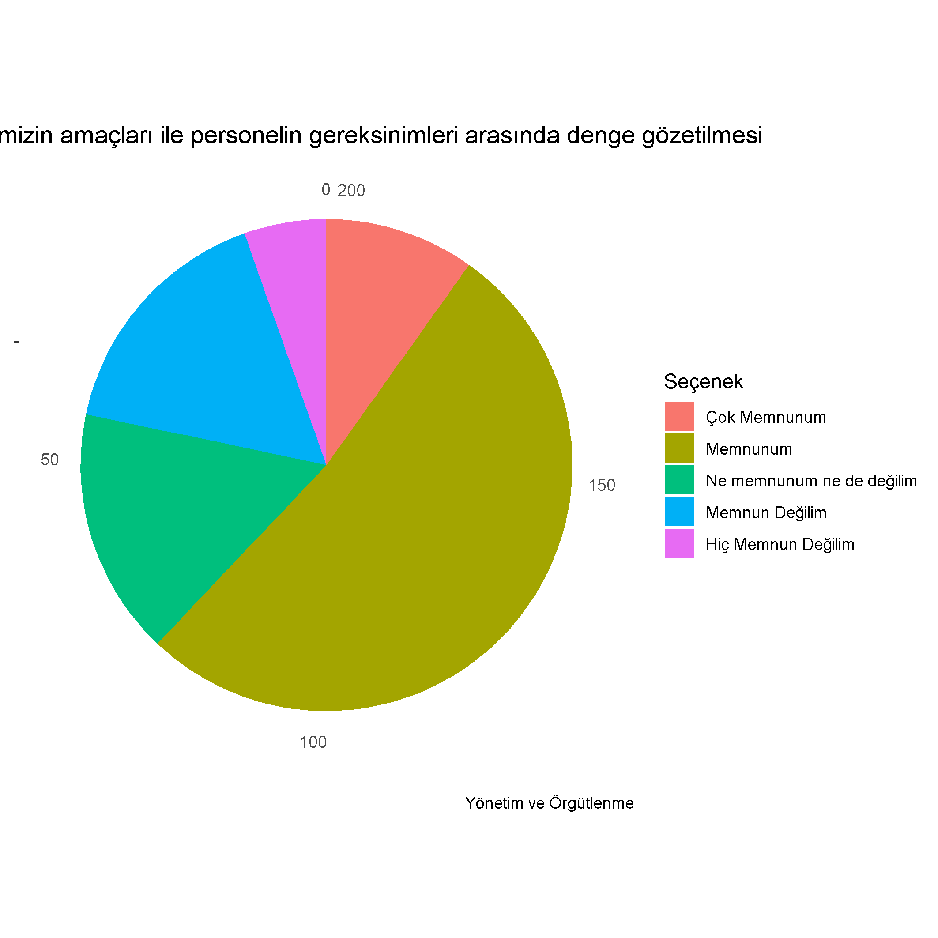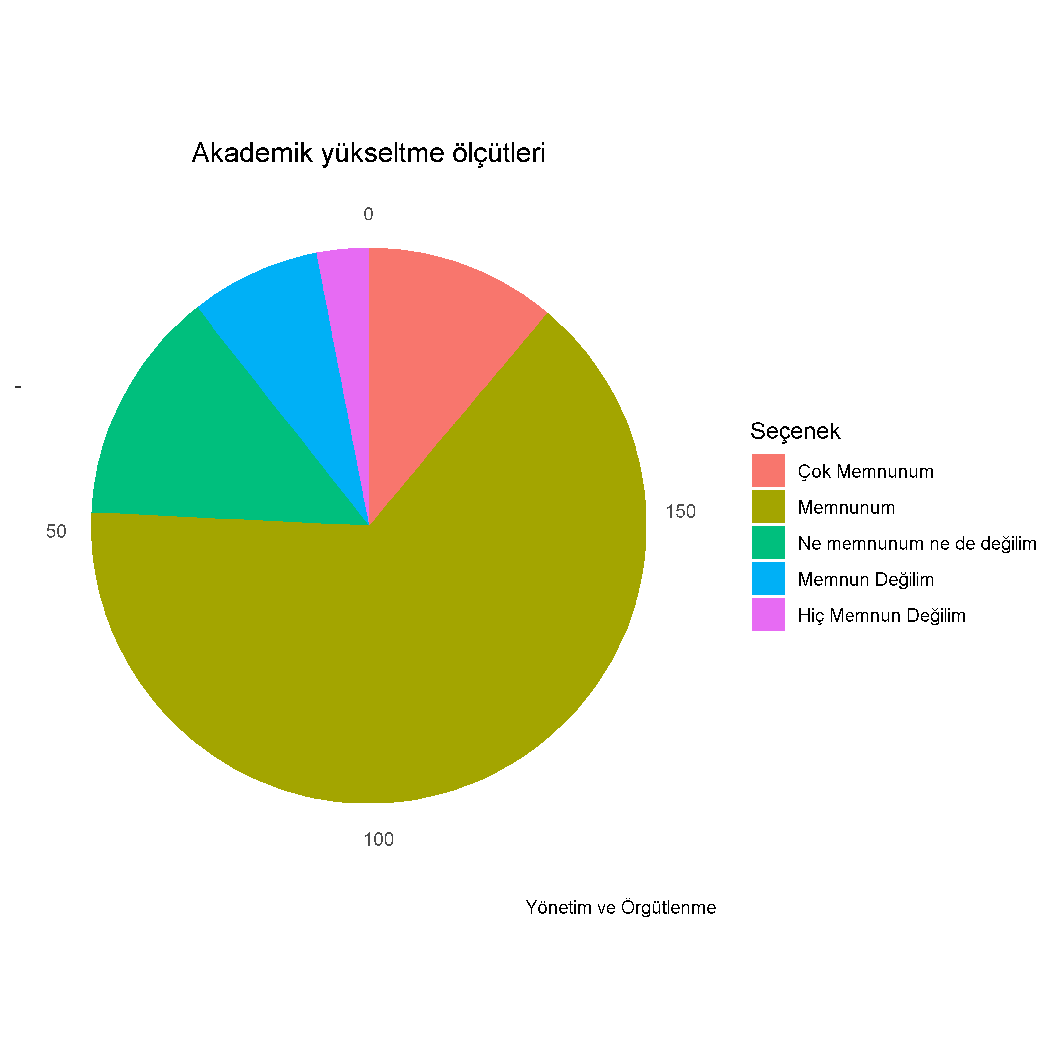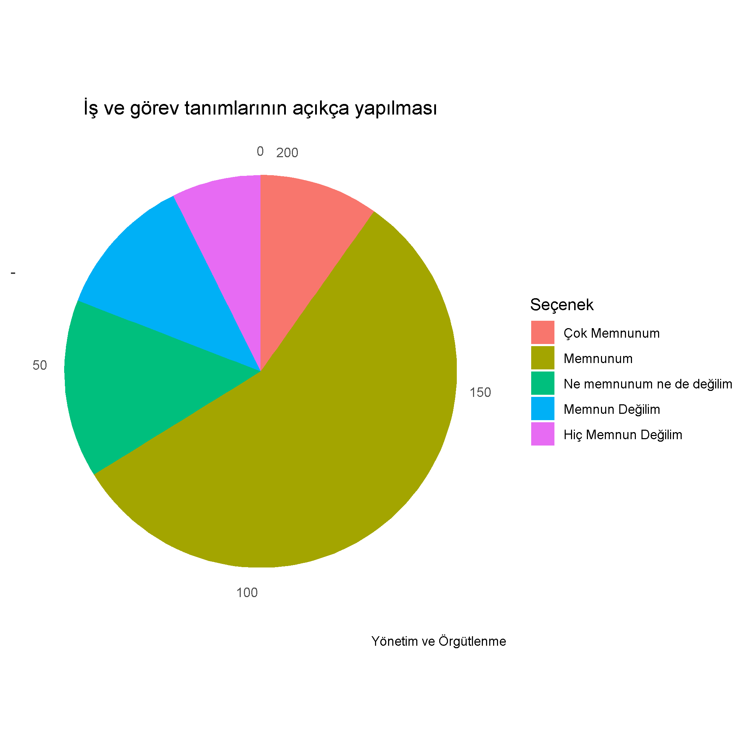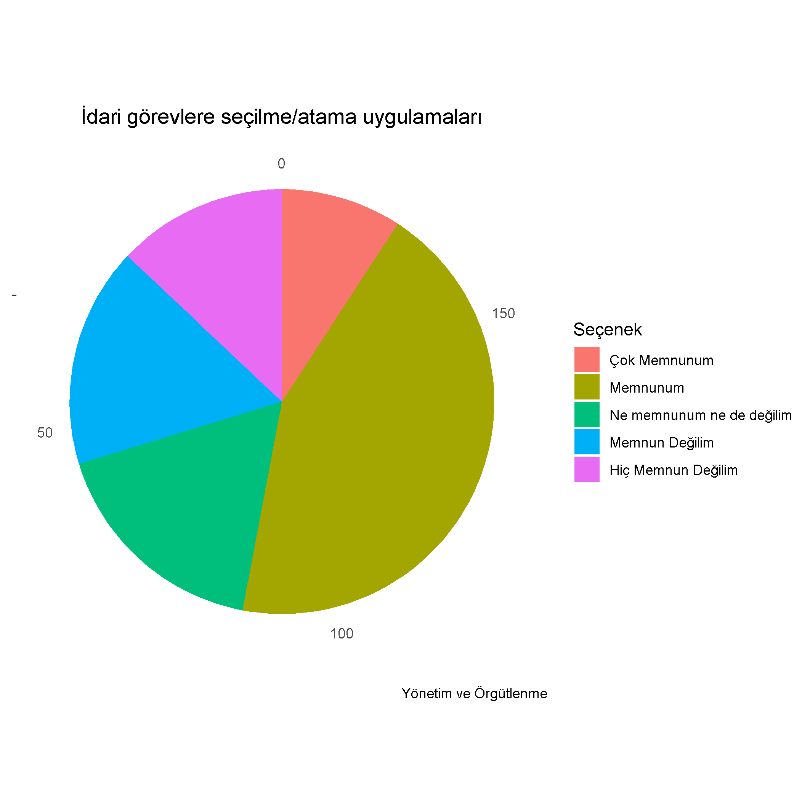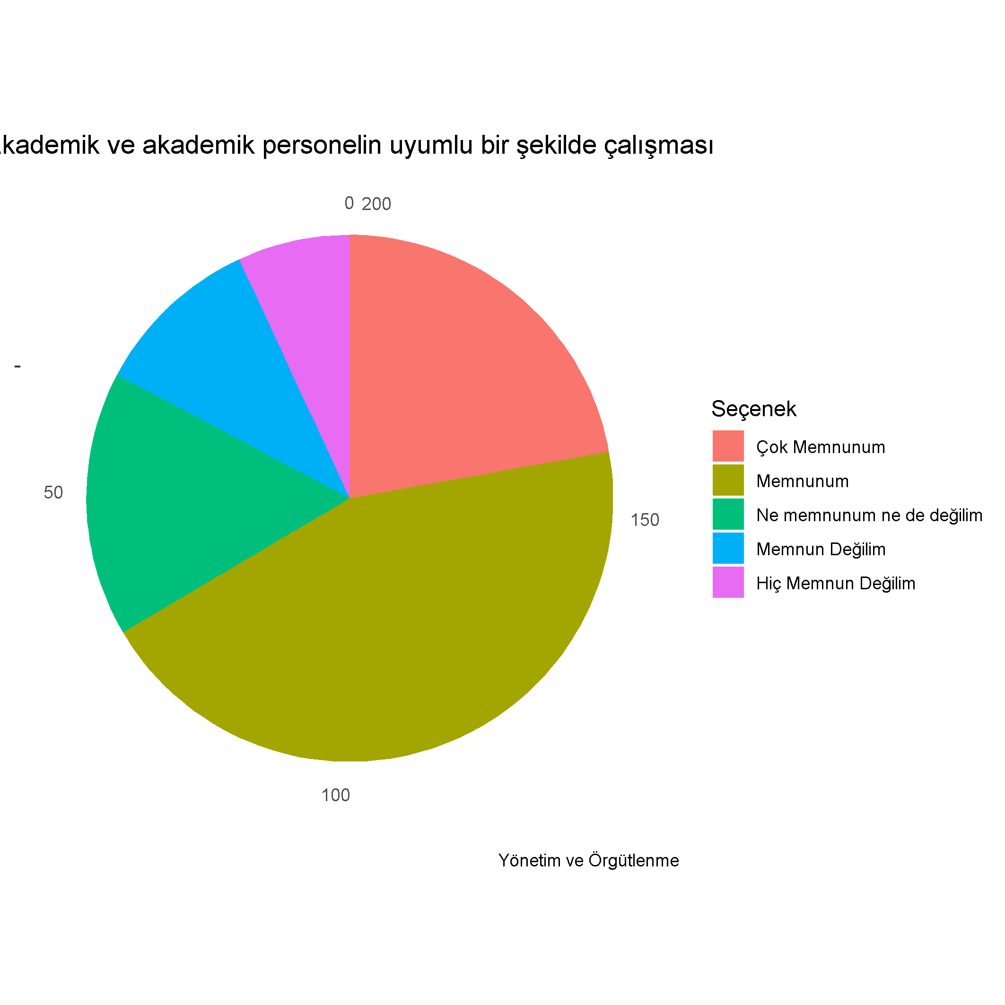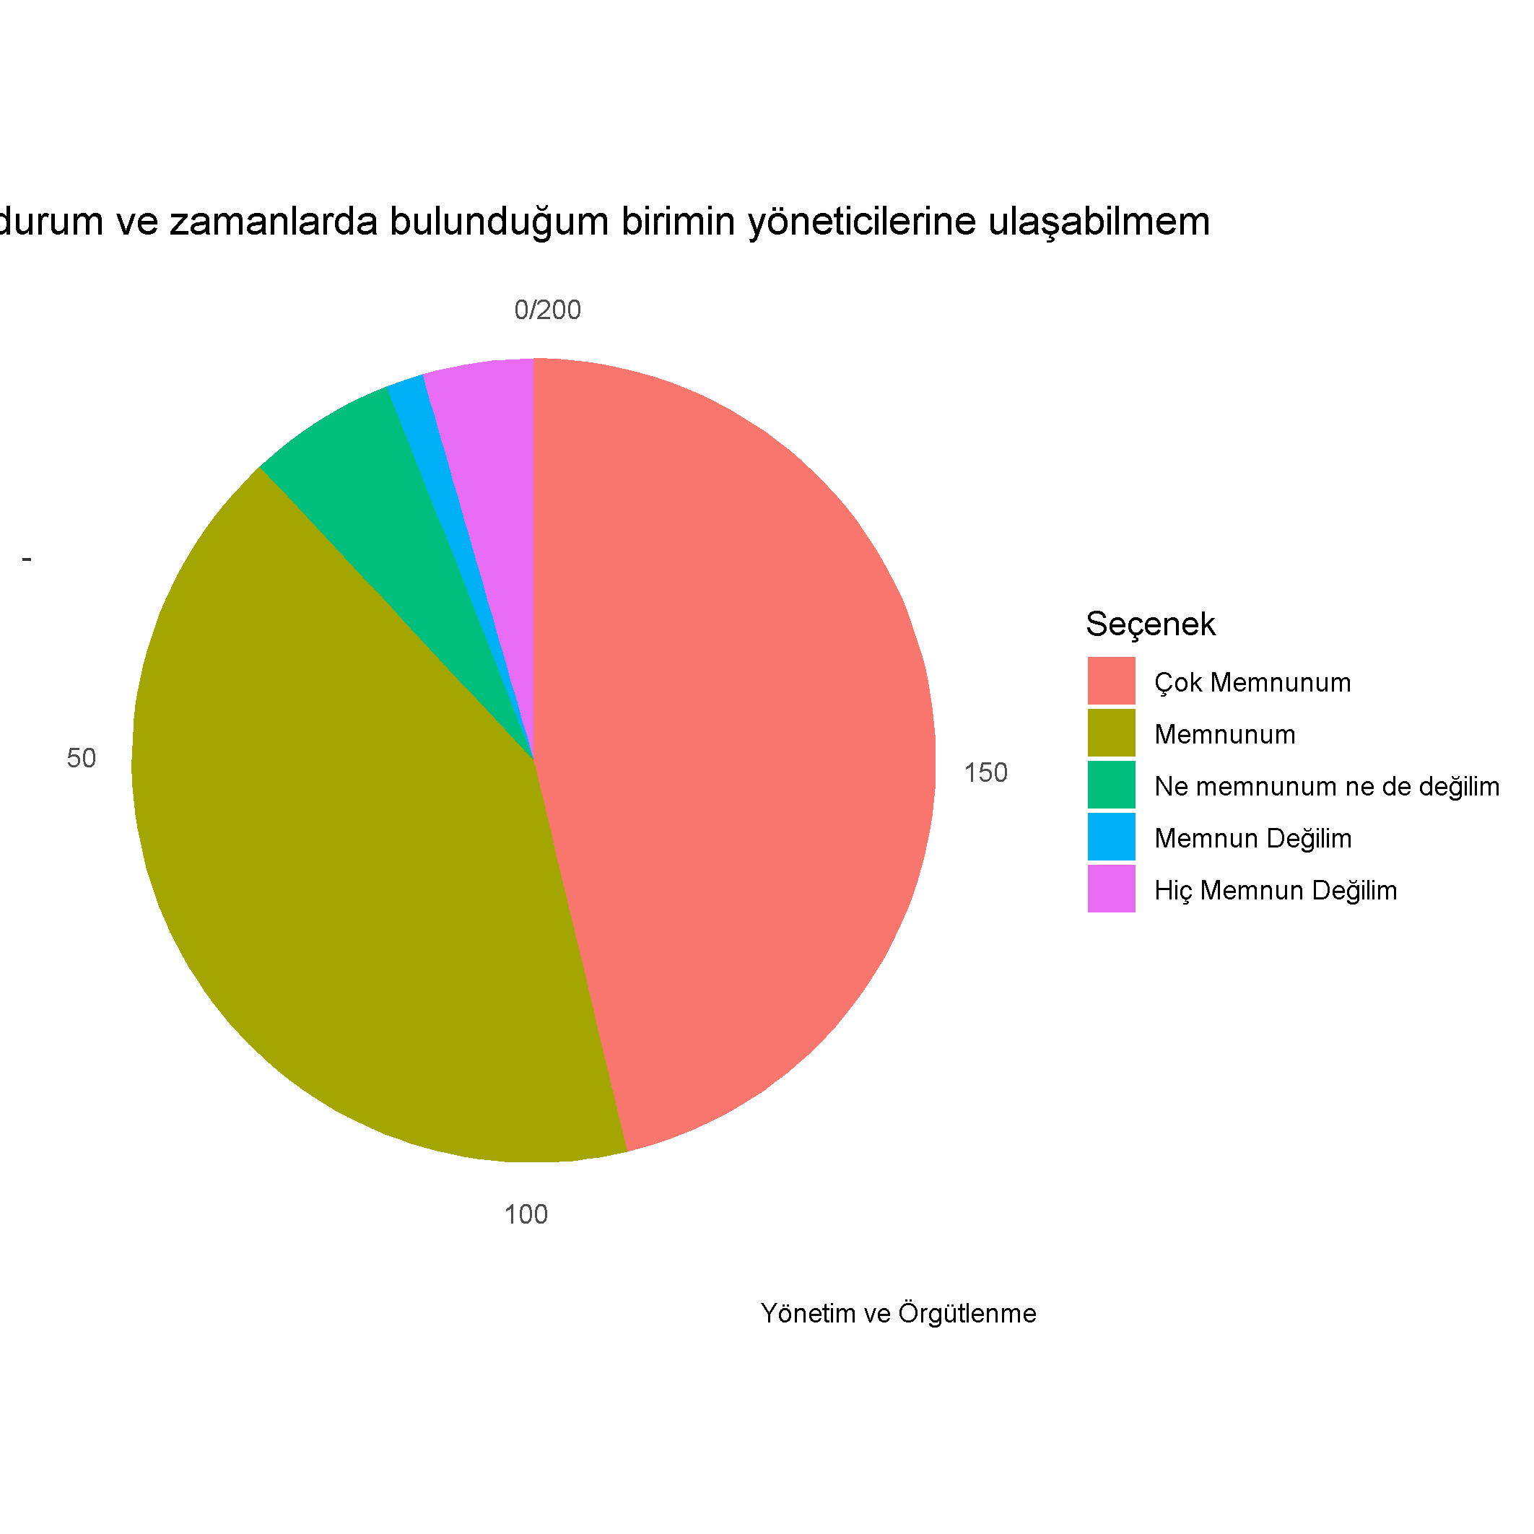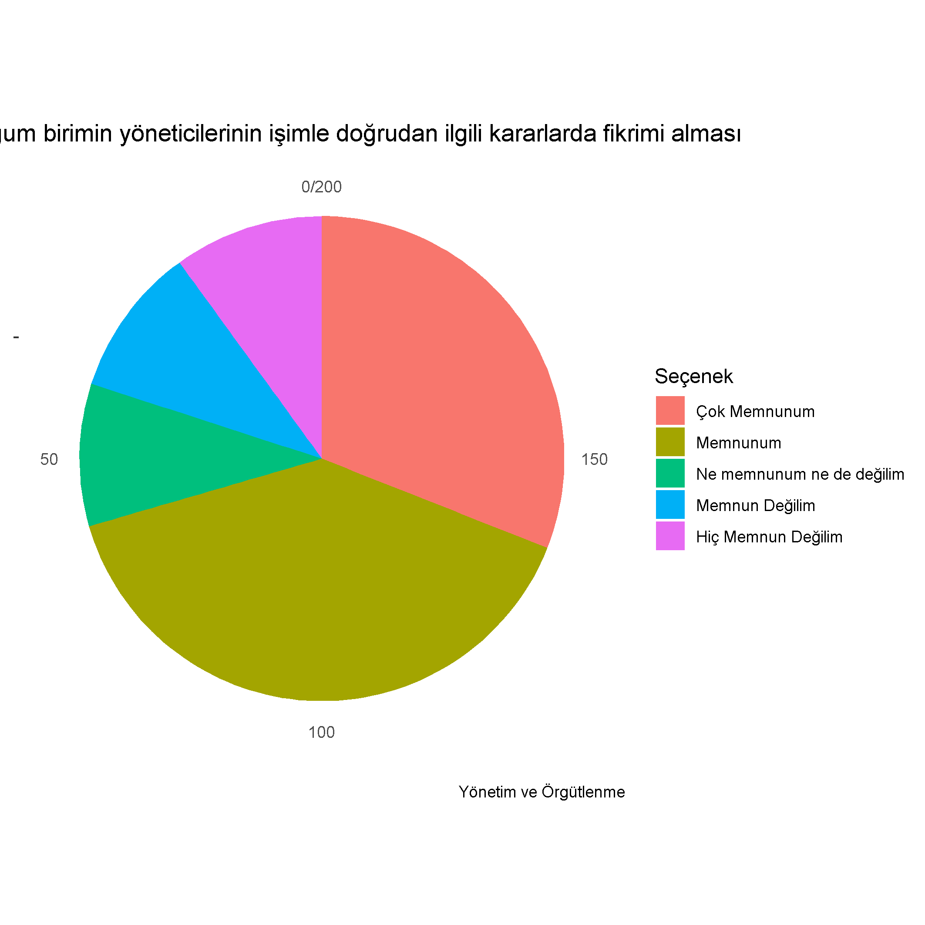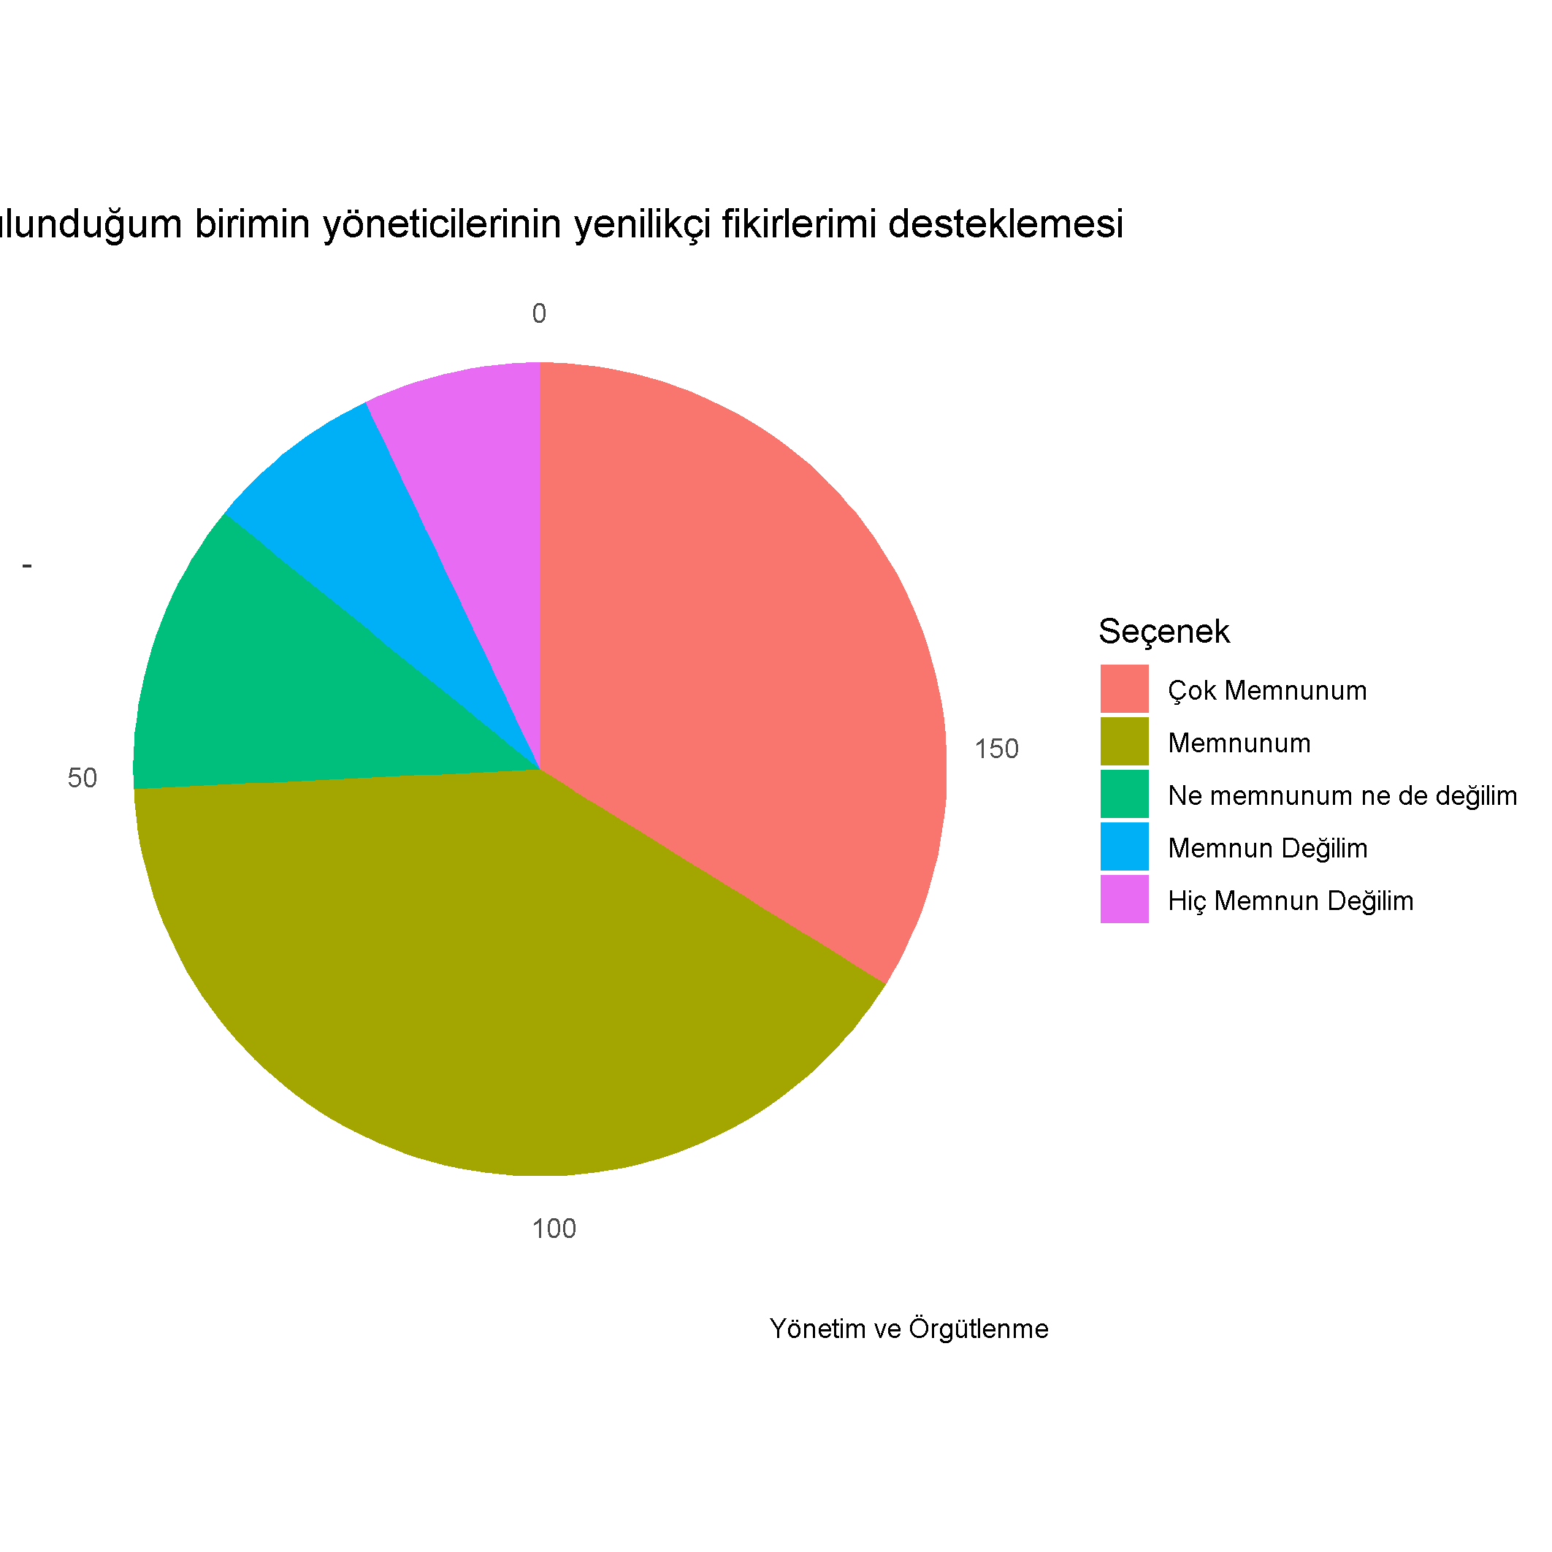0
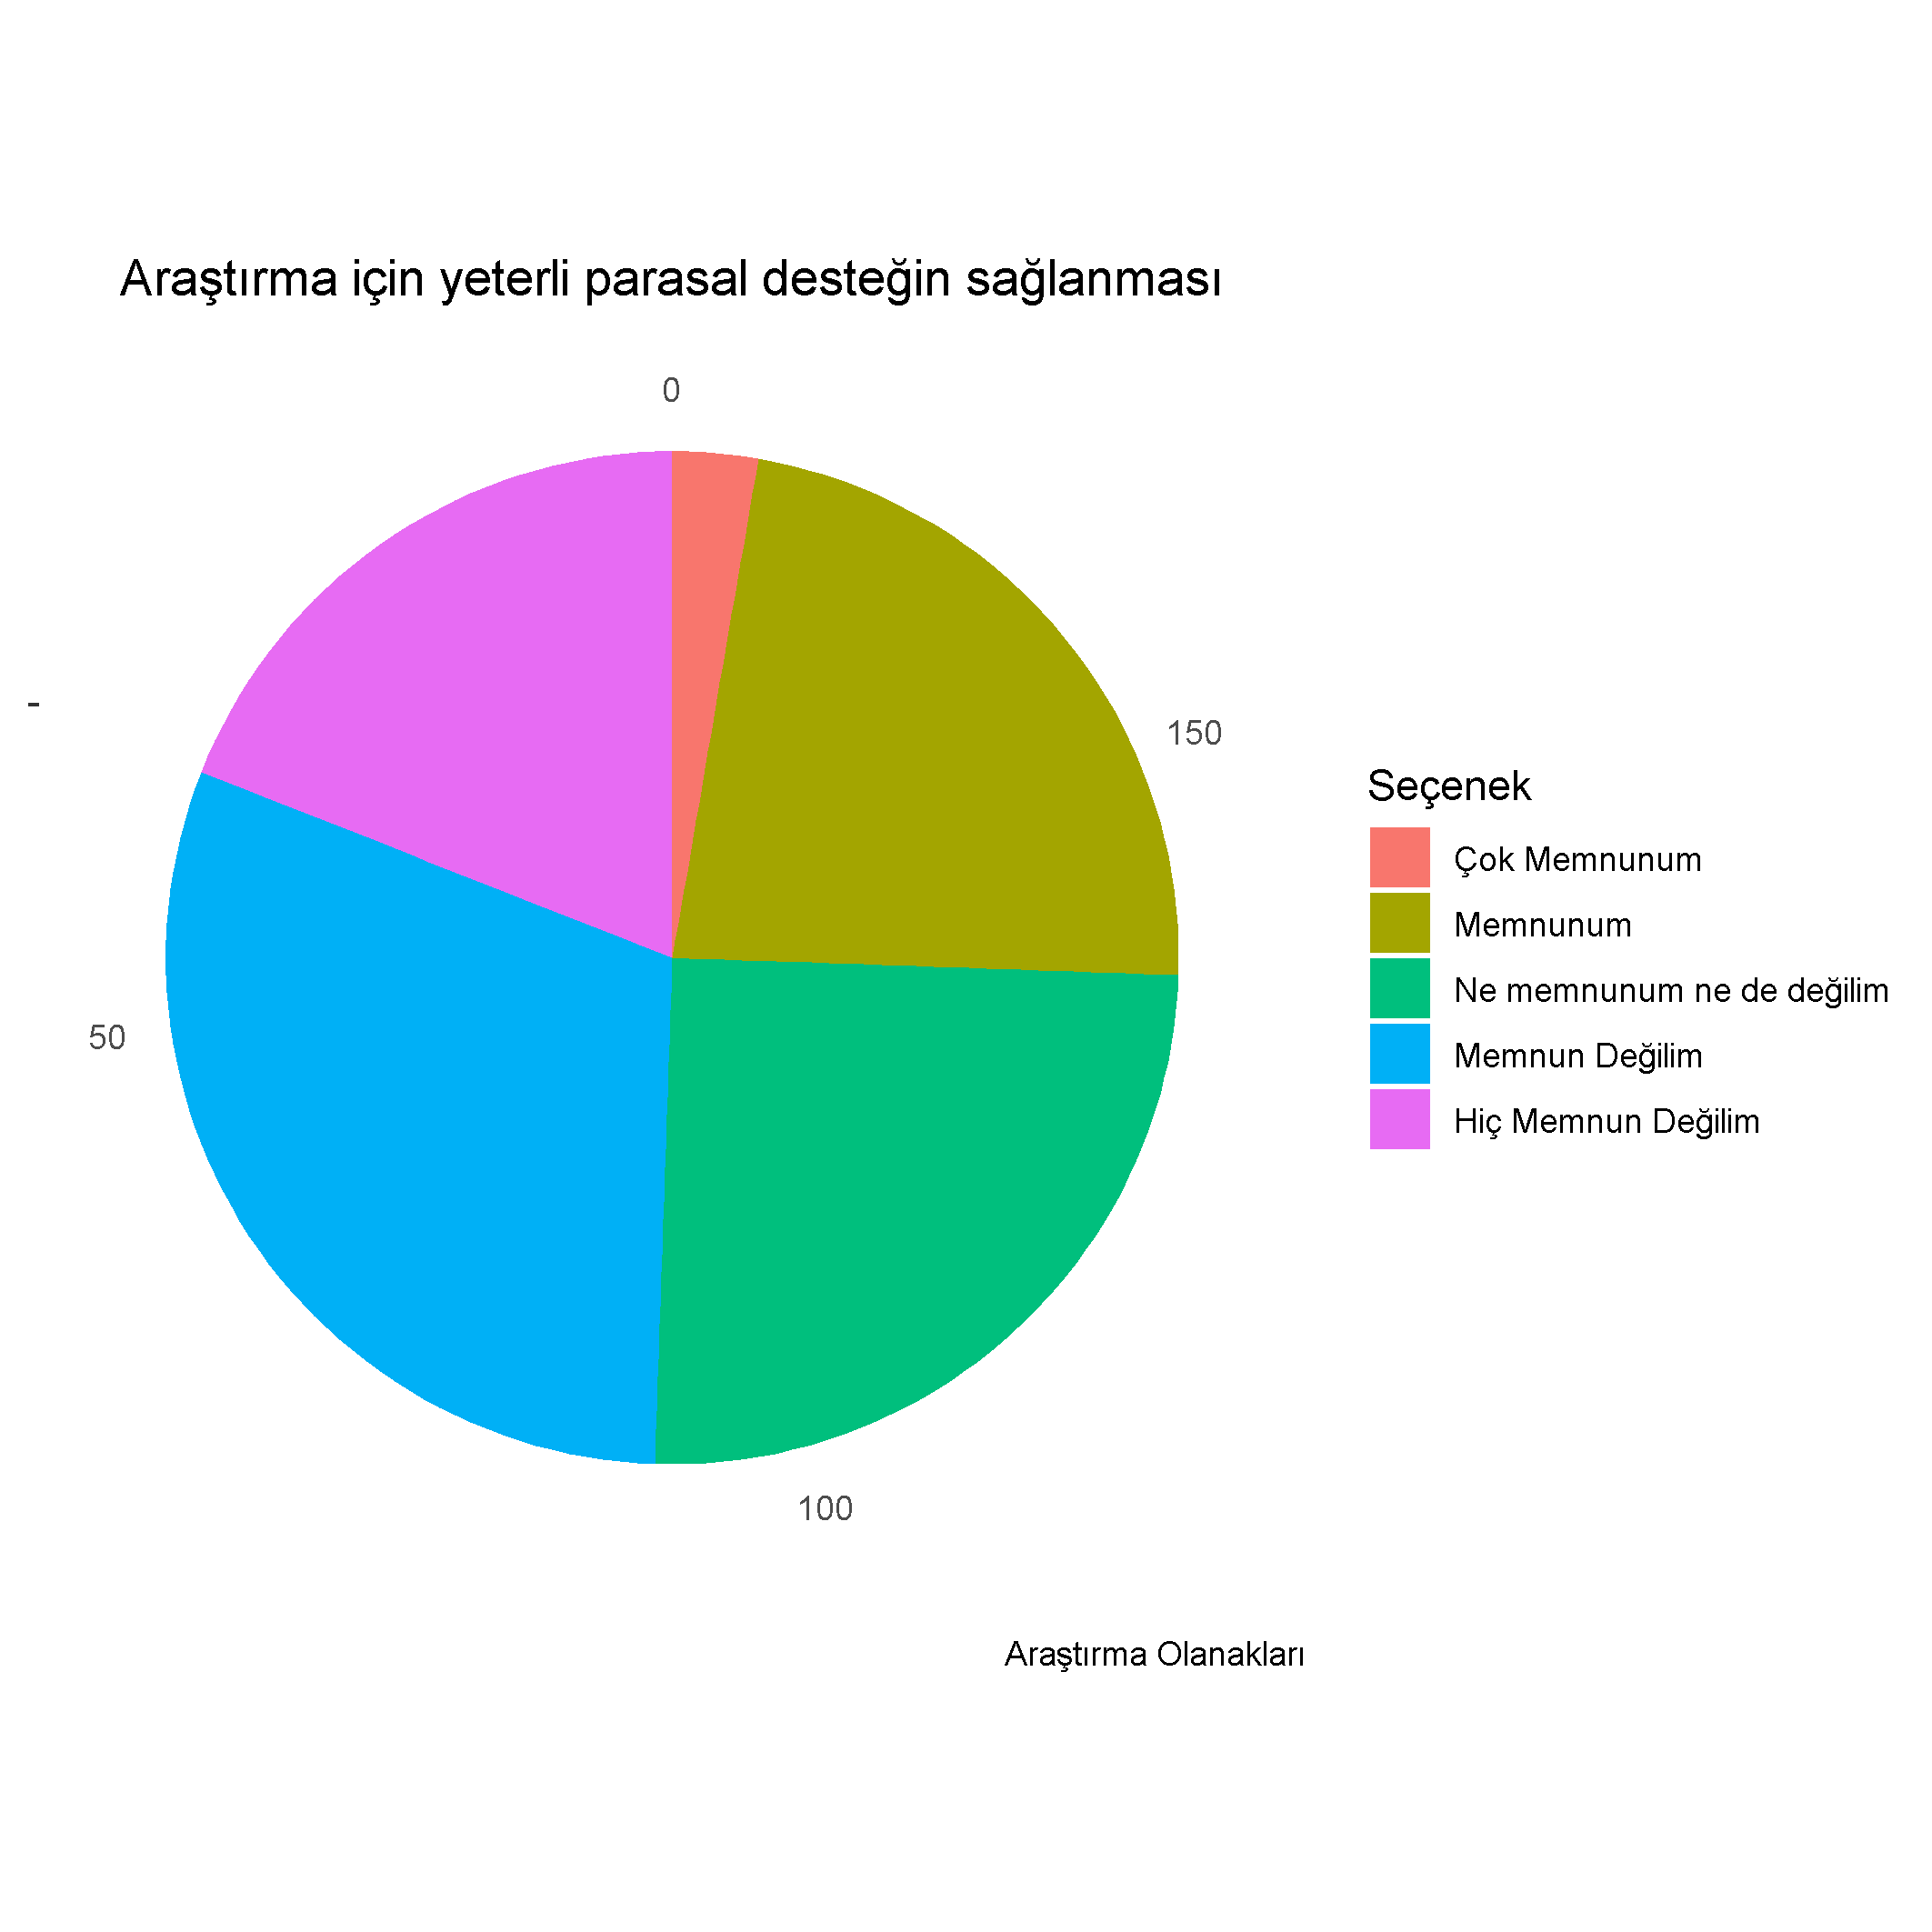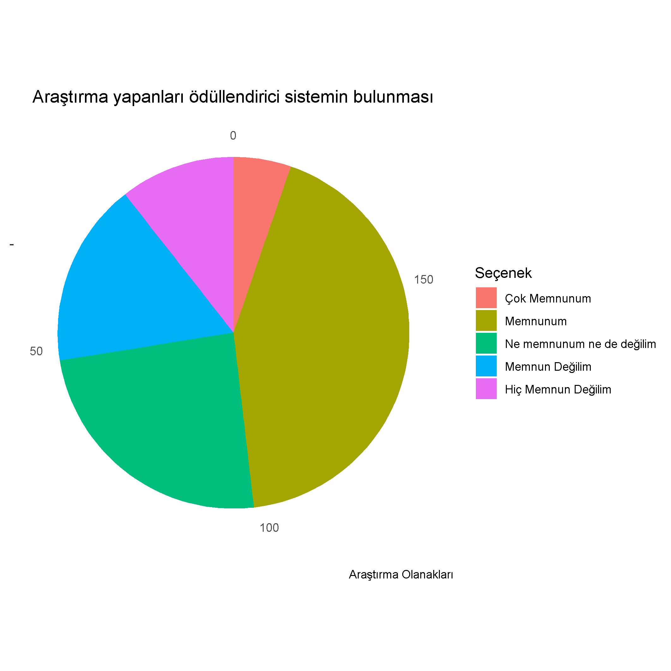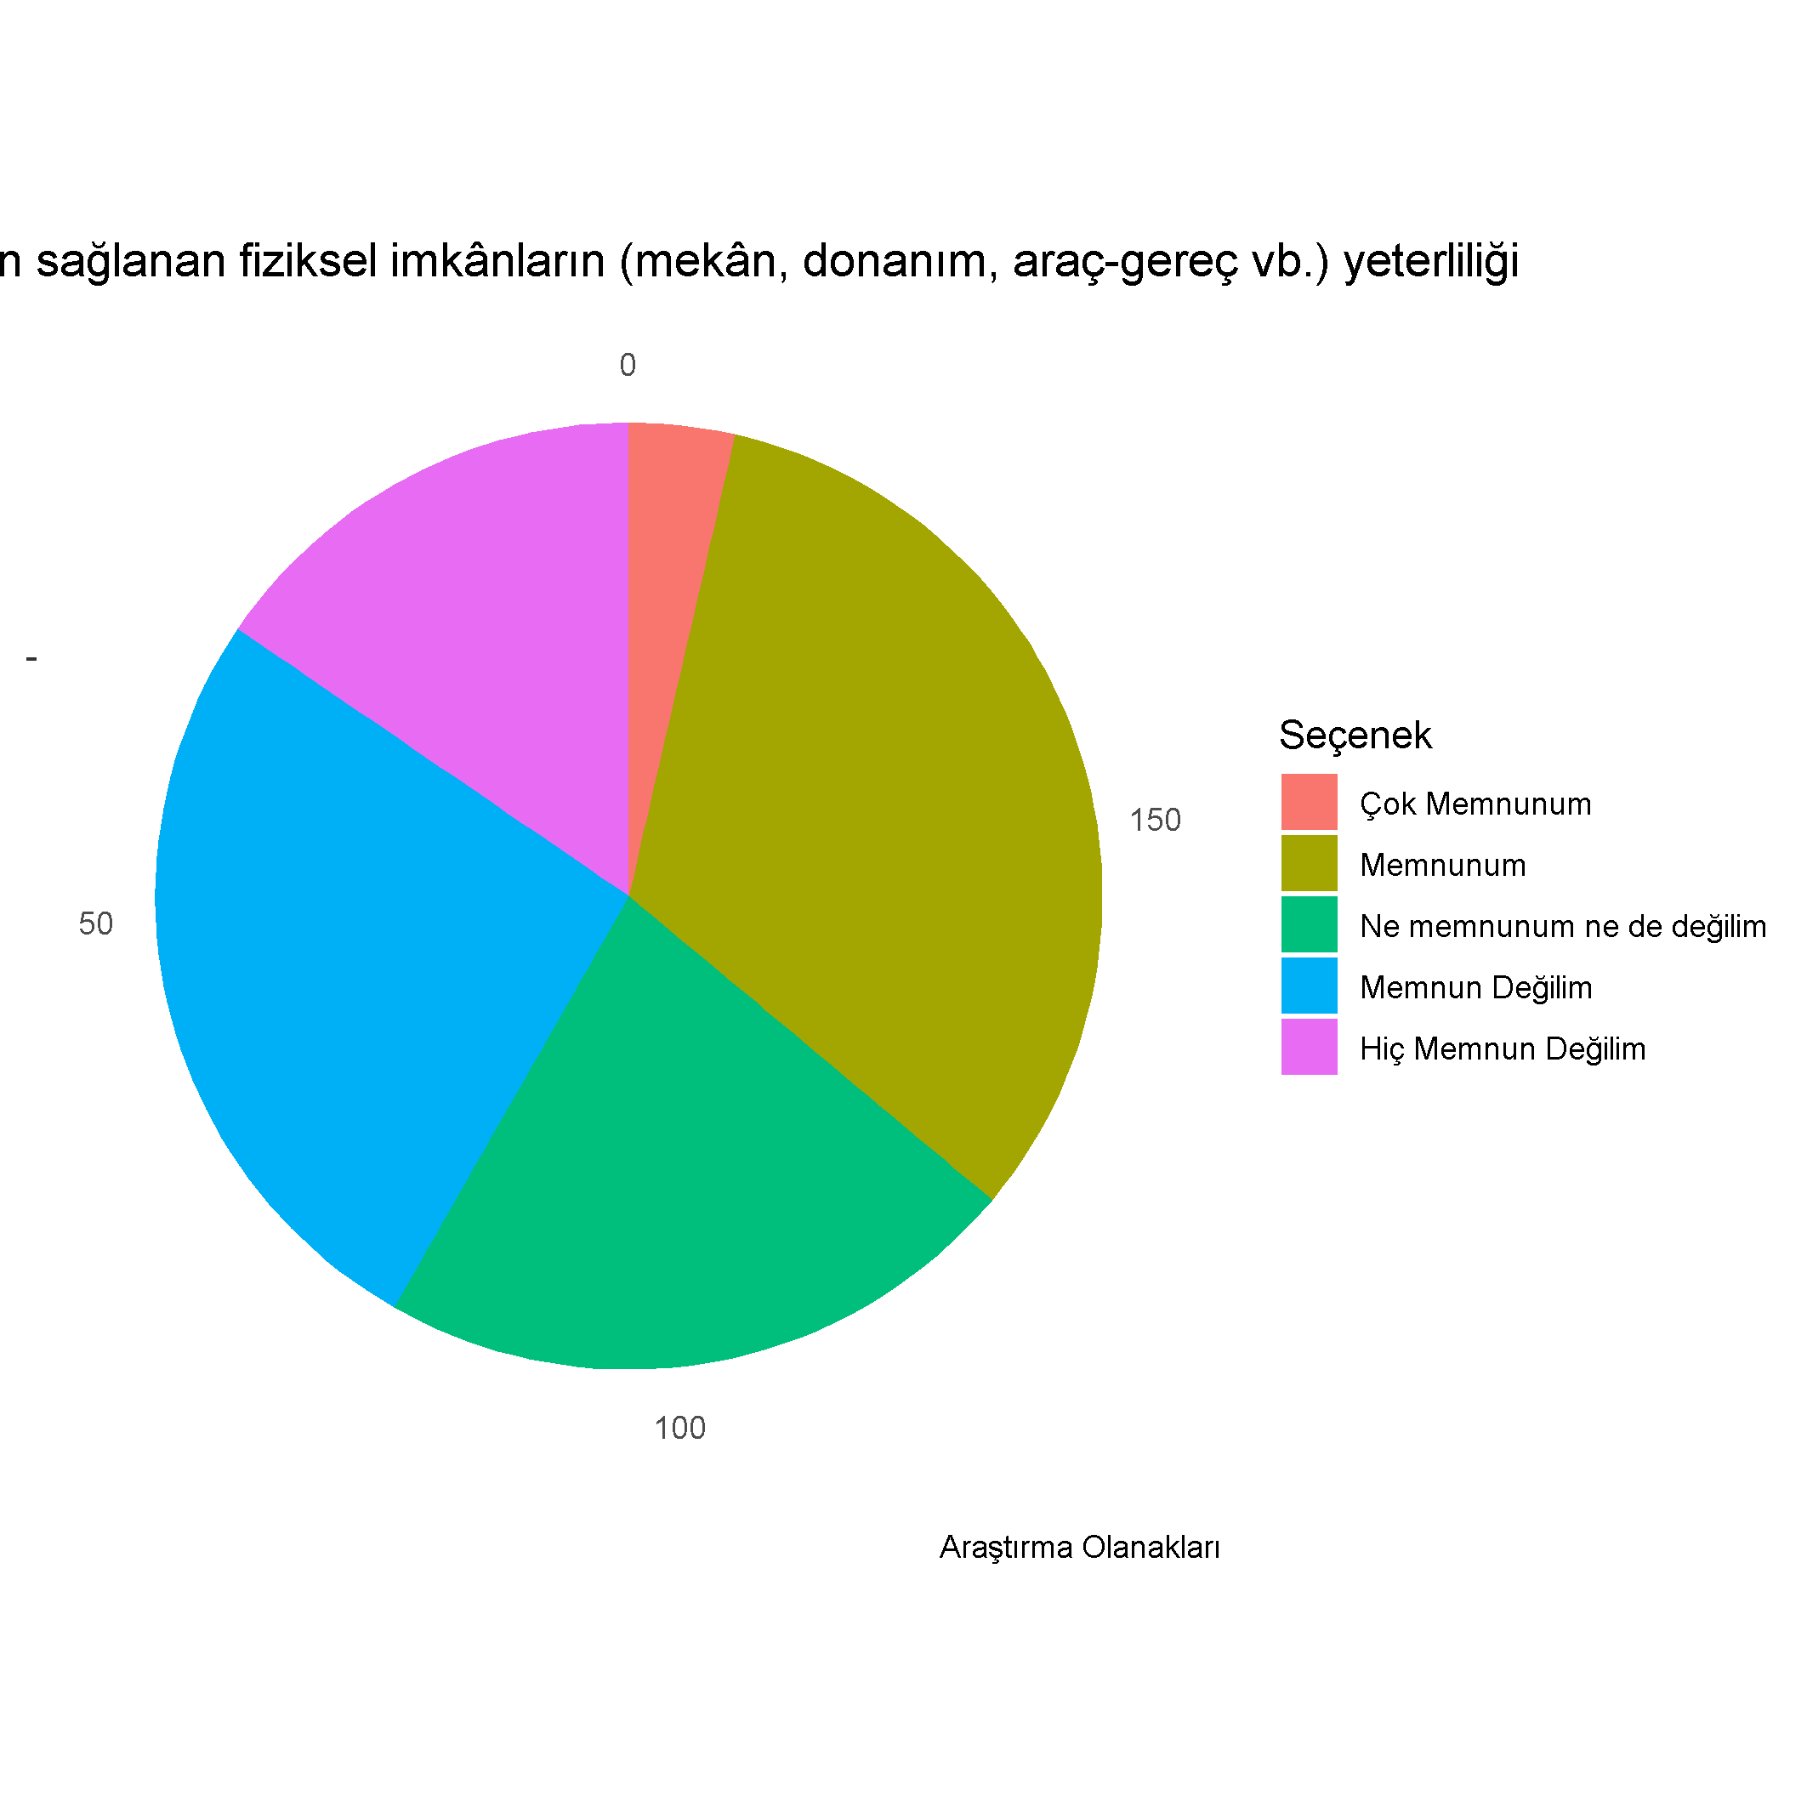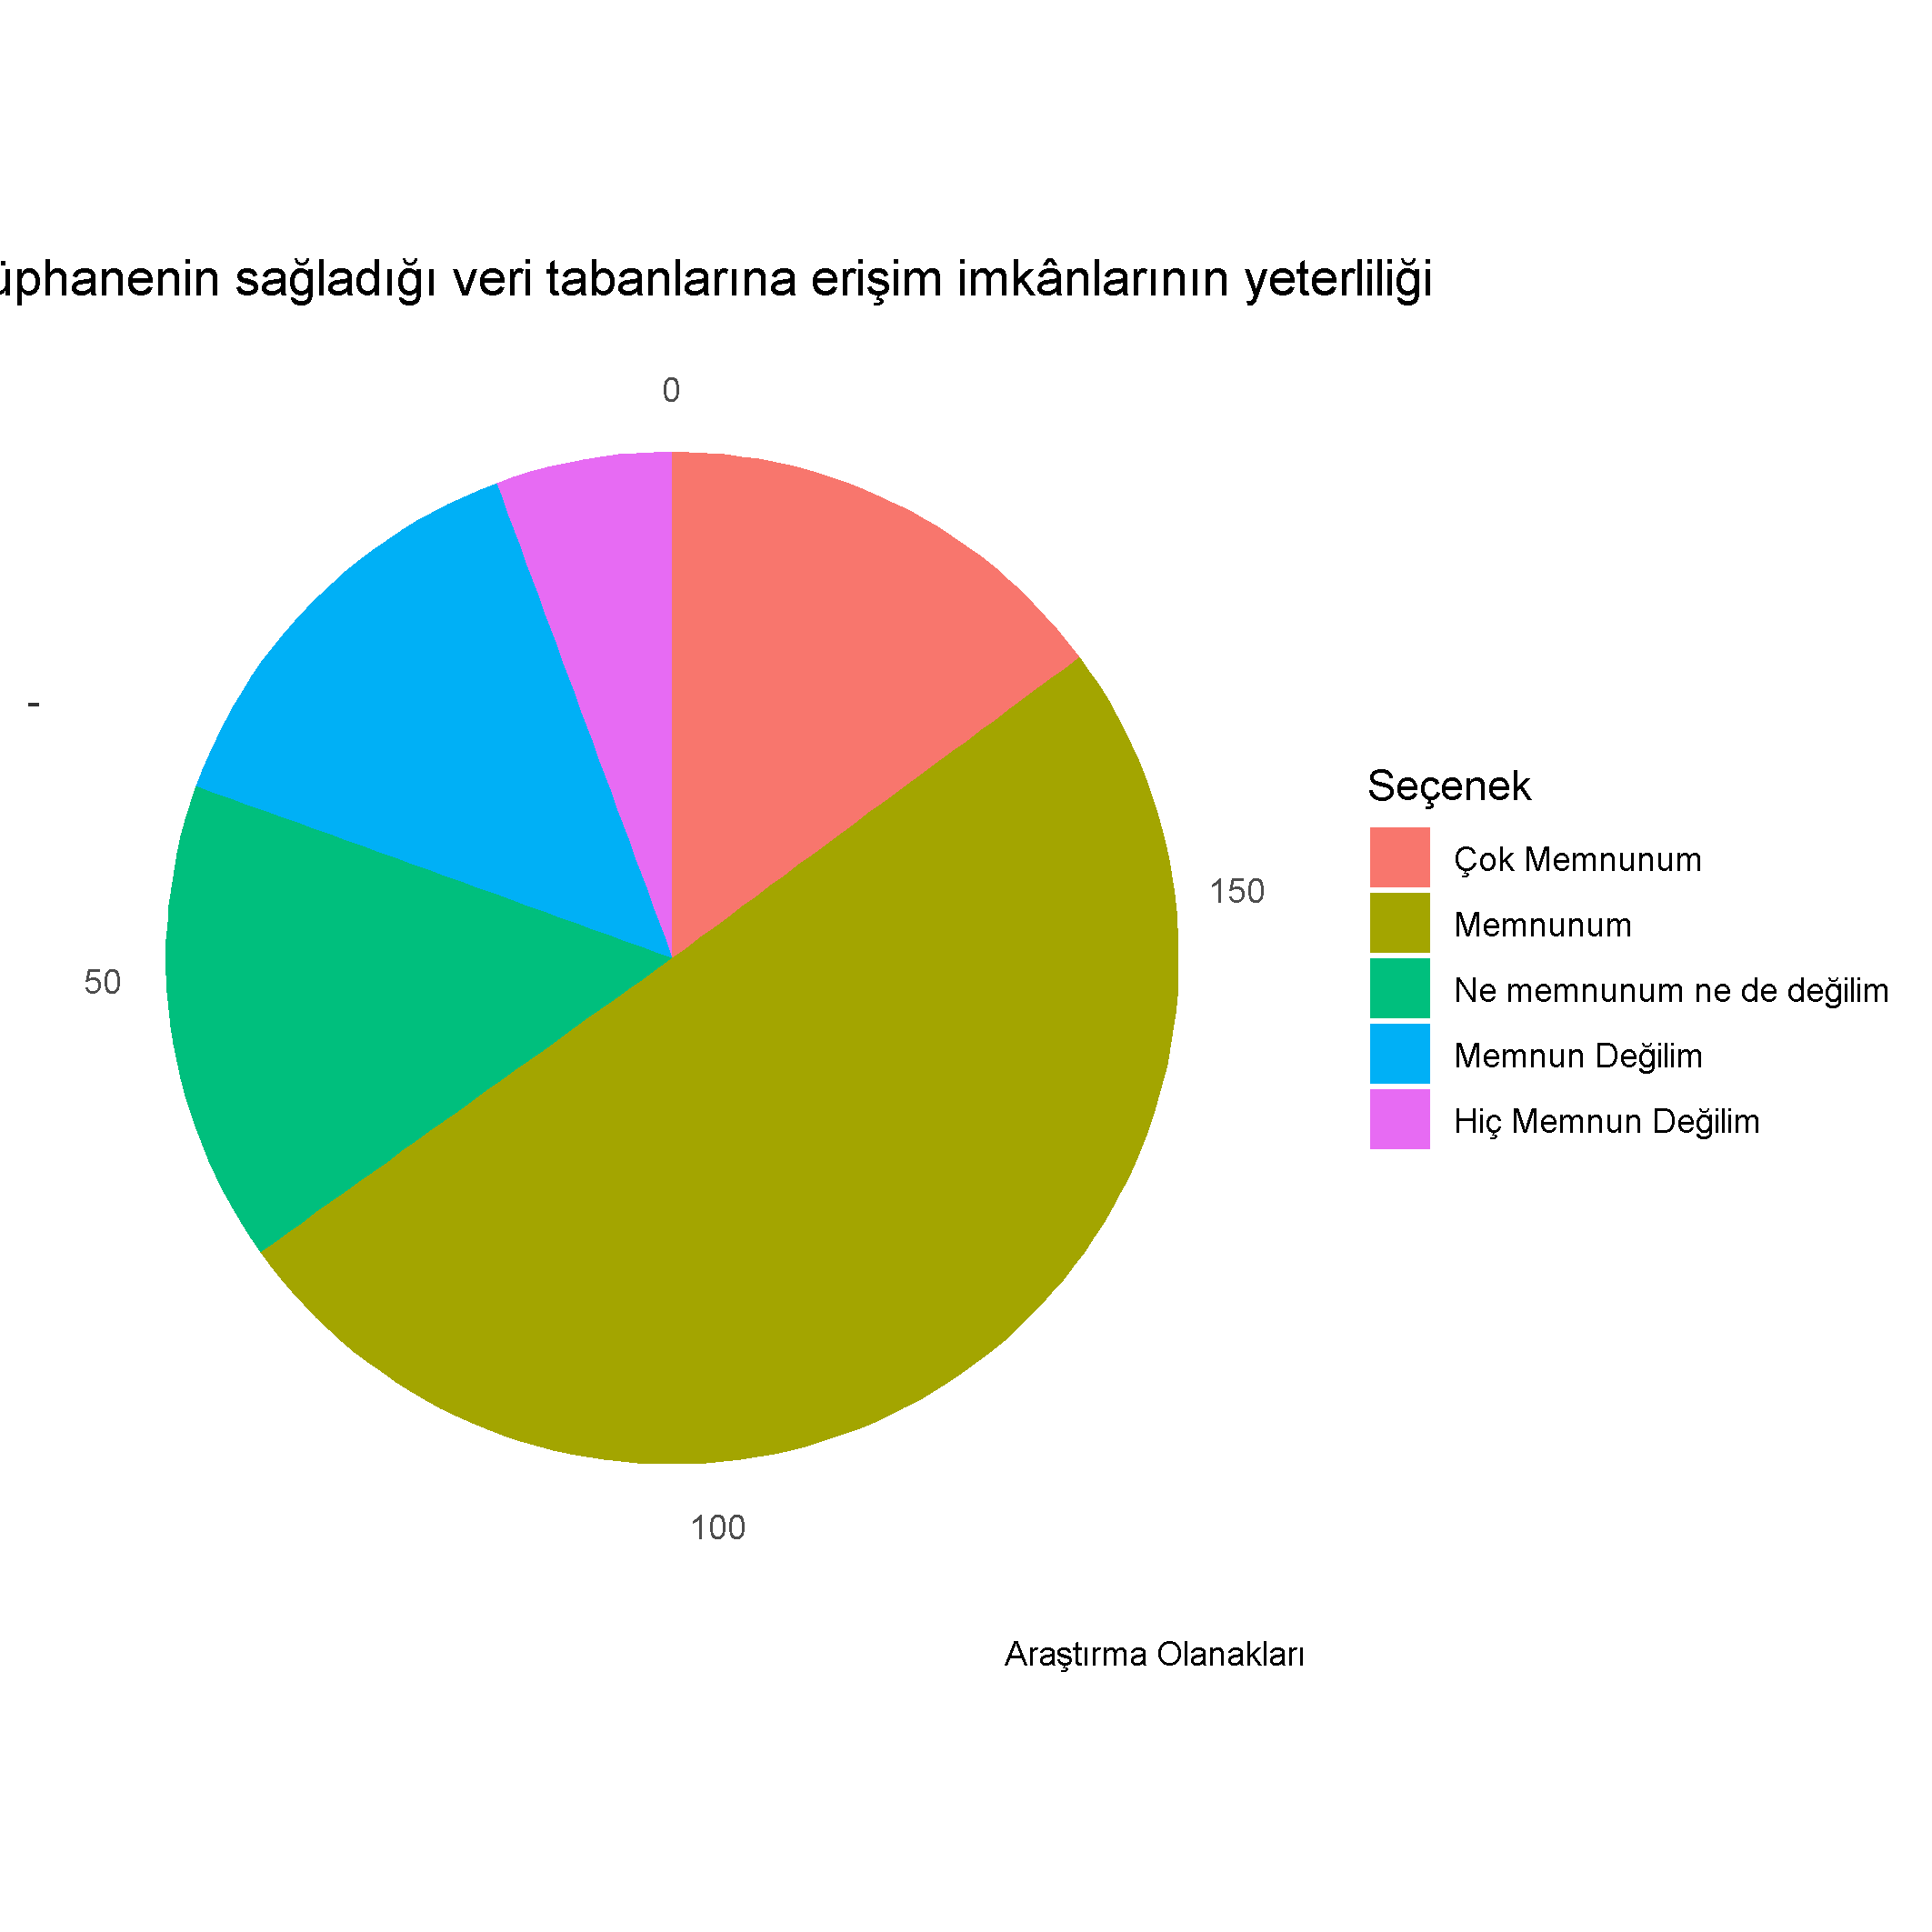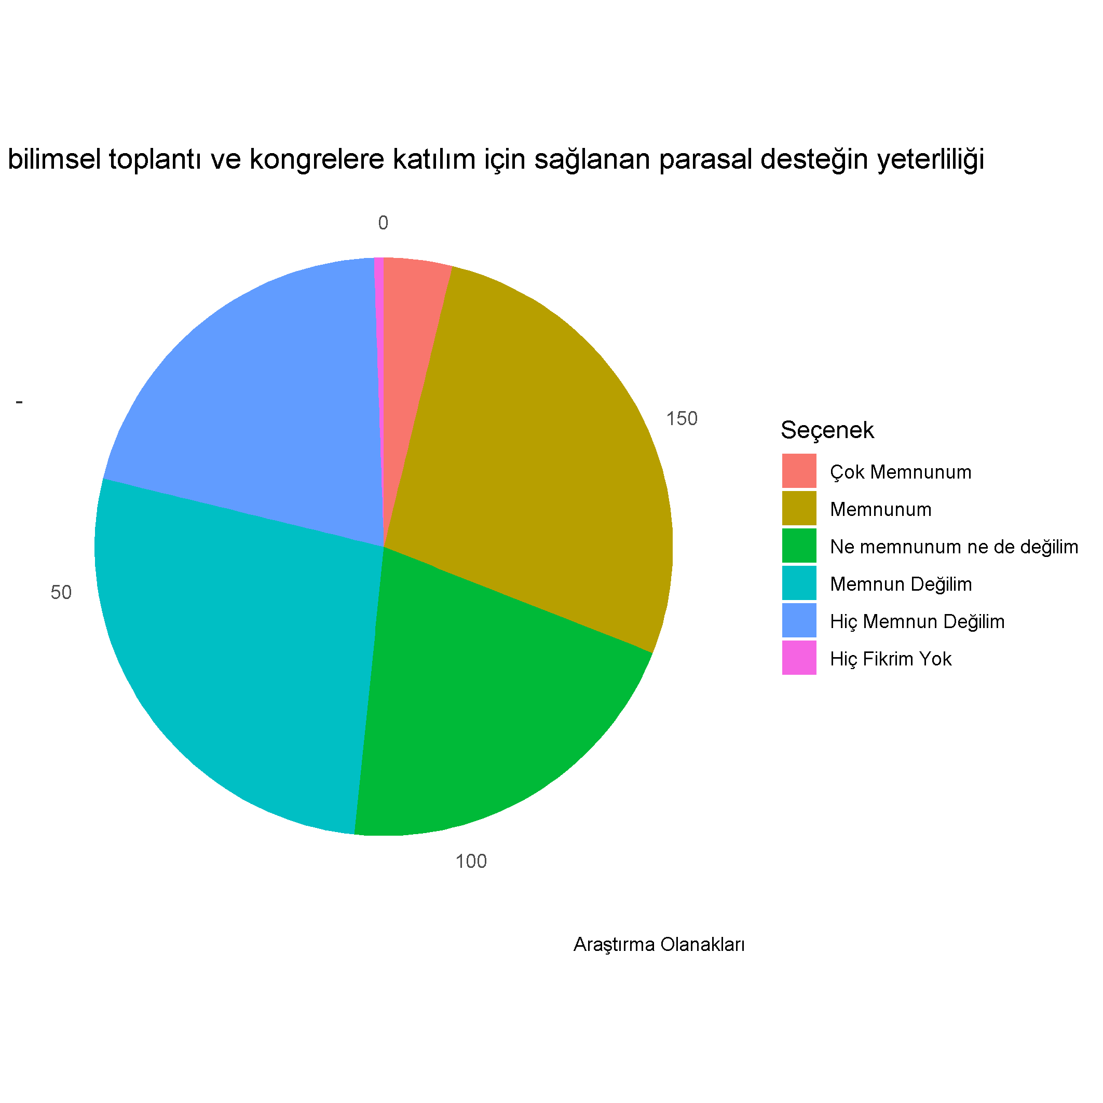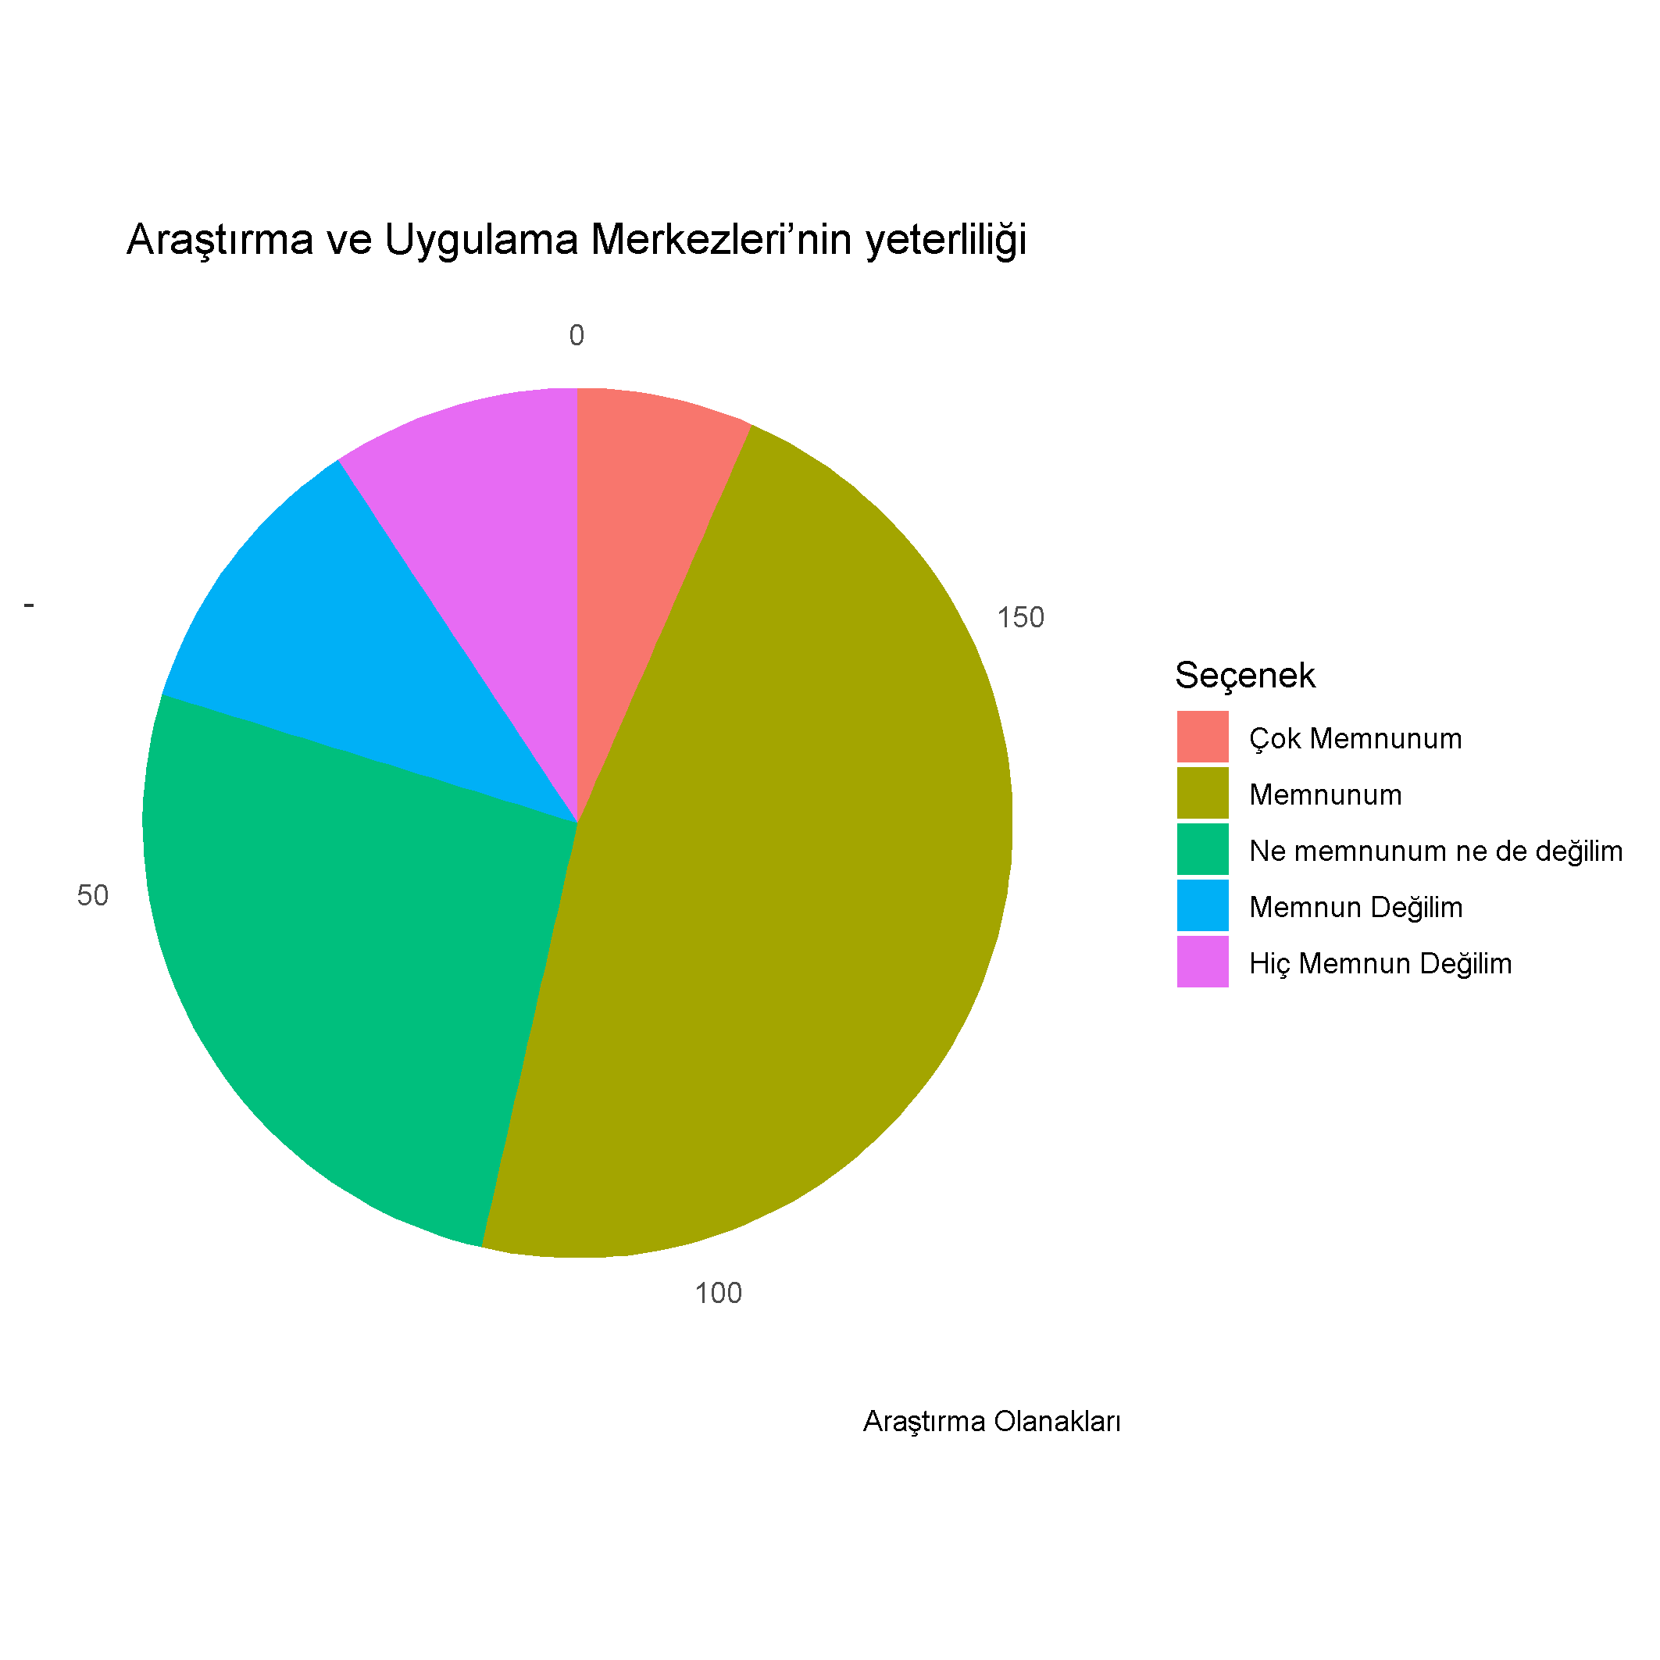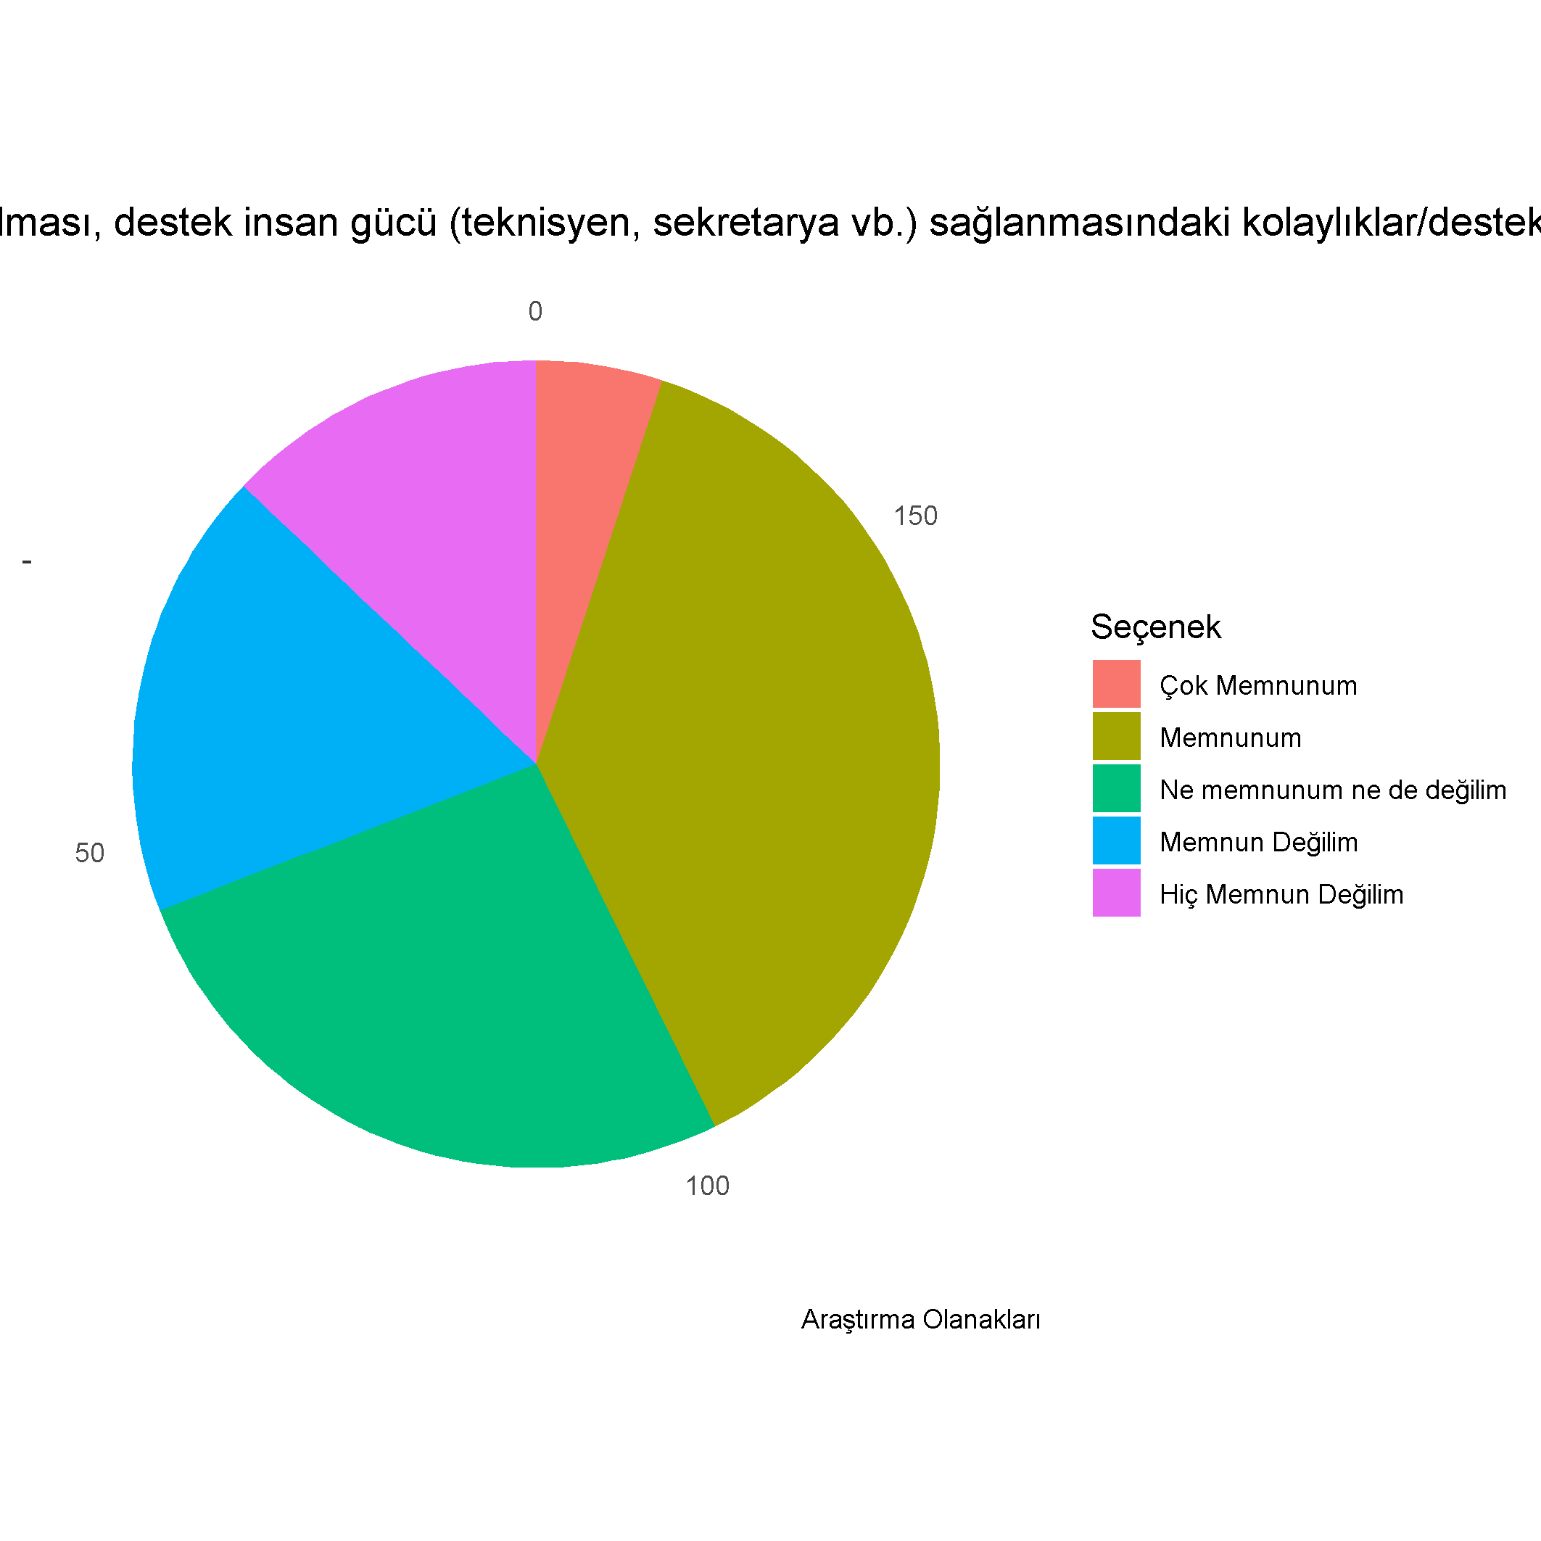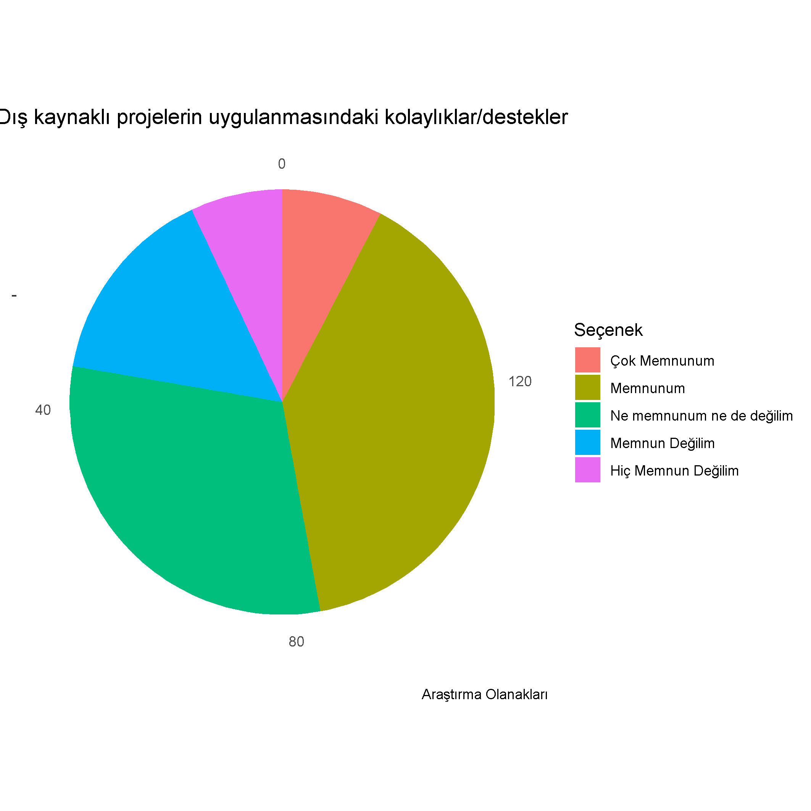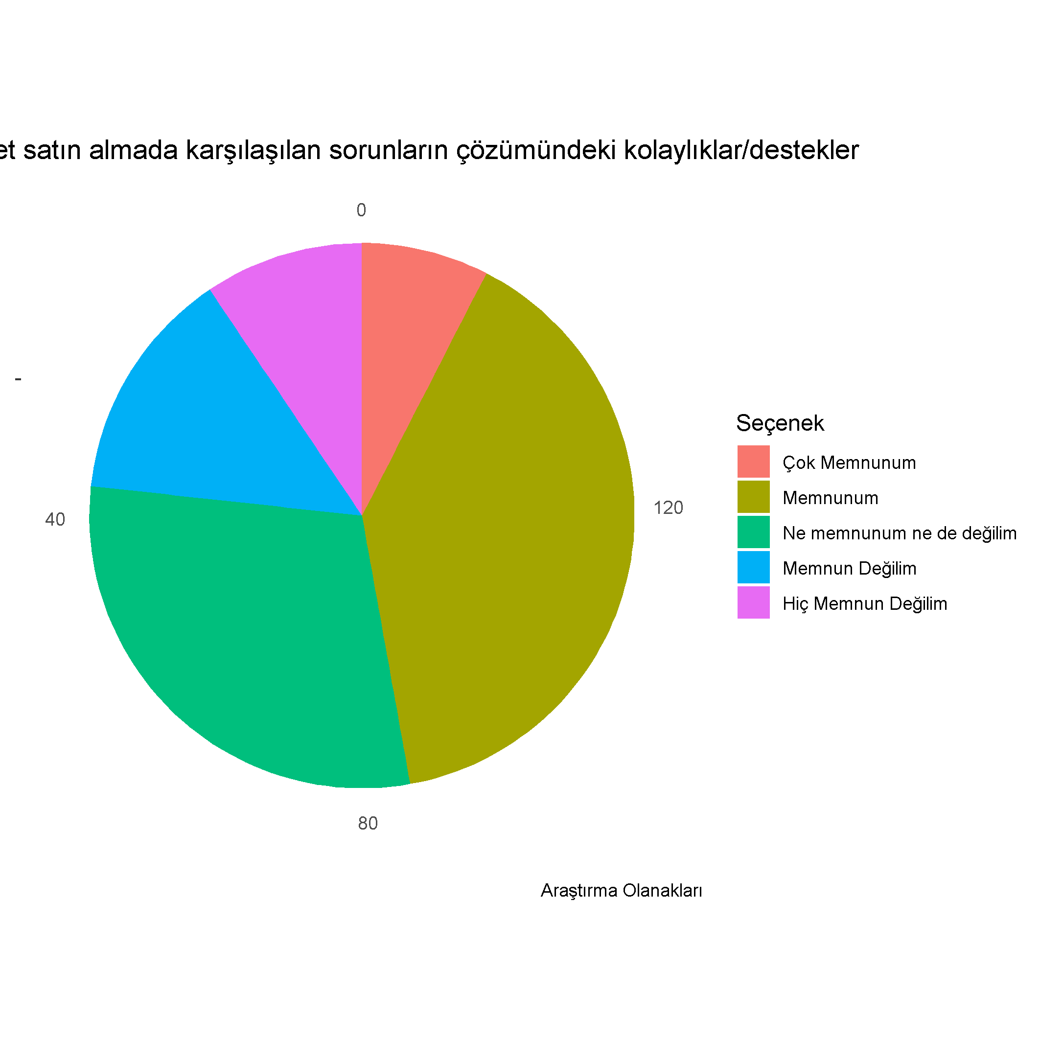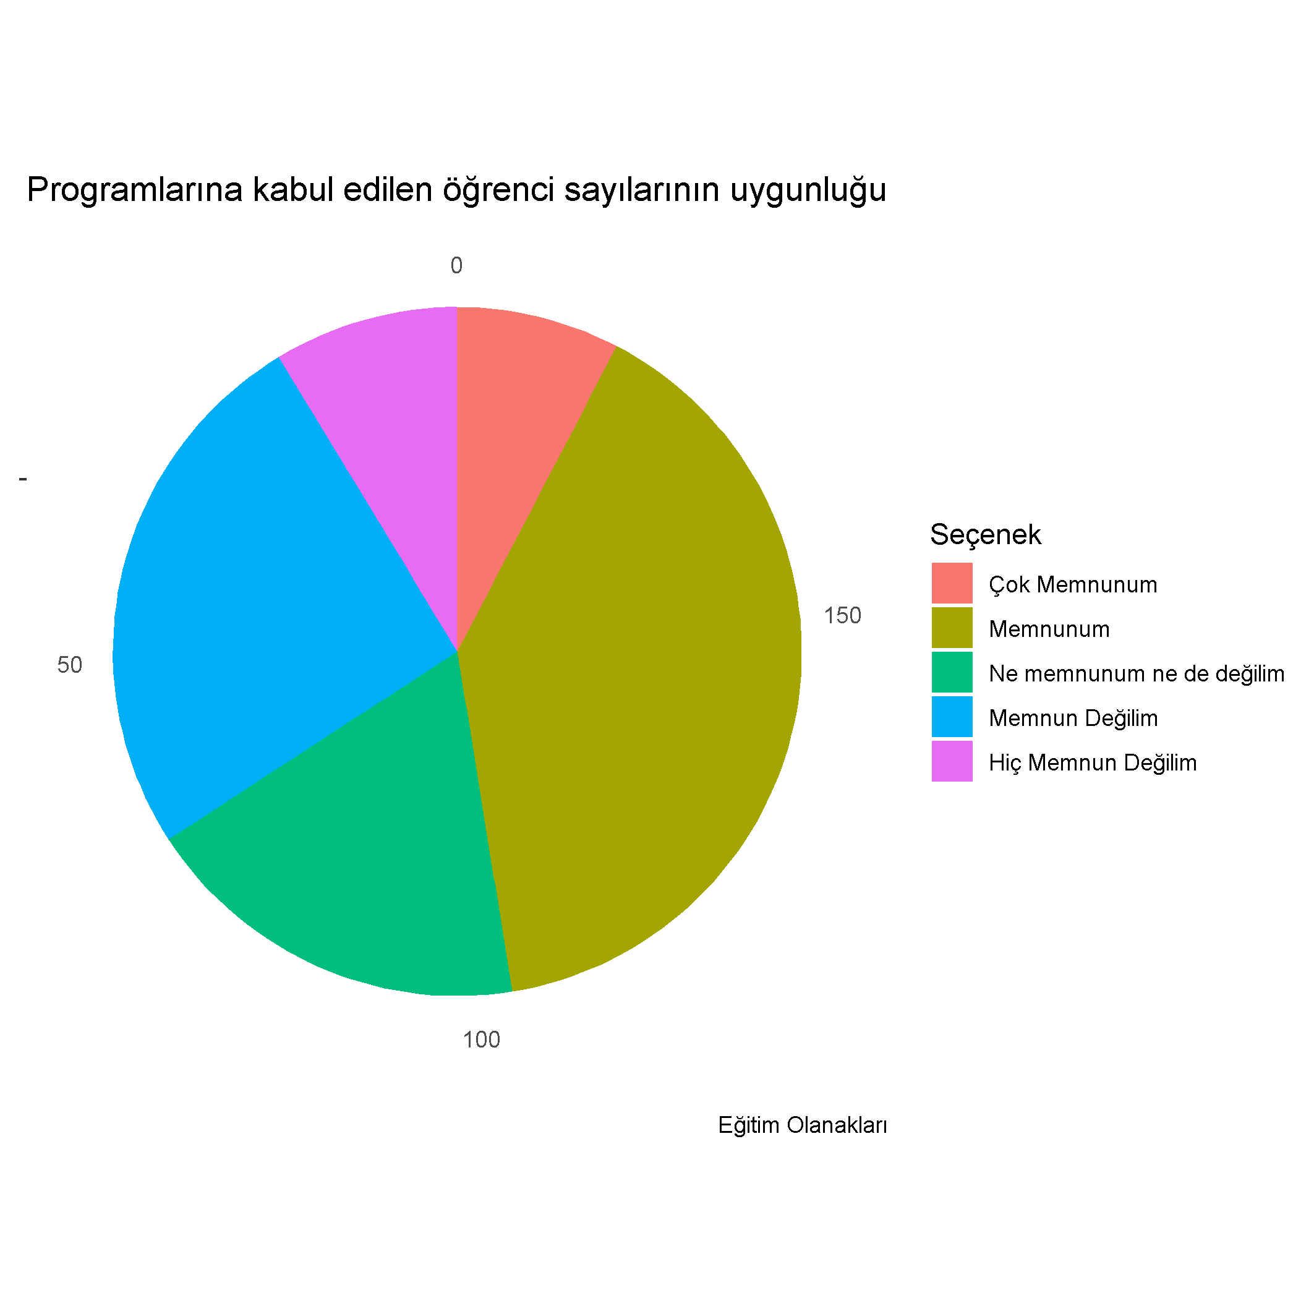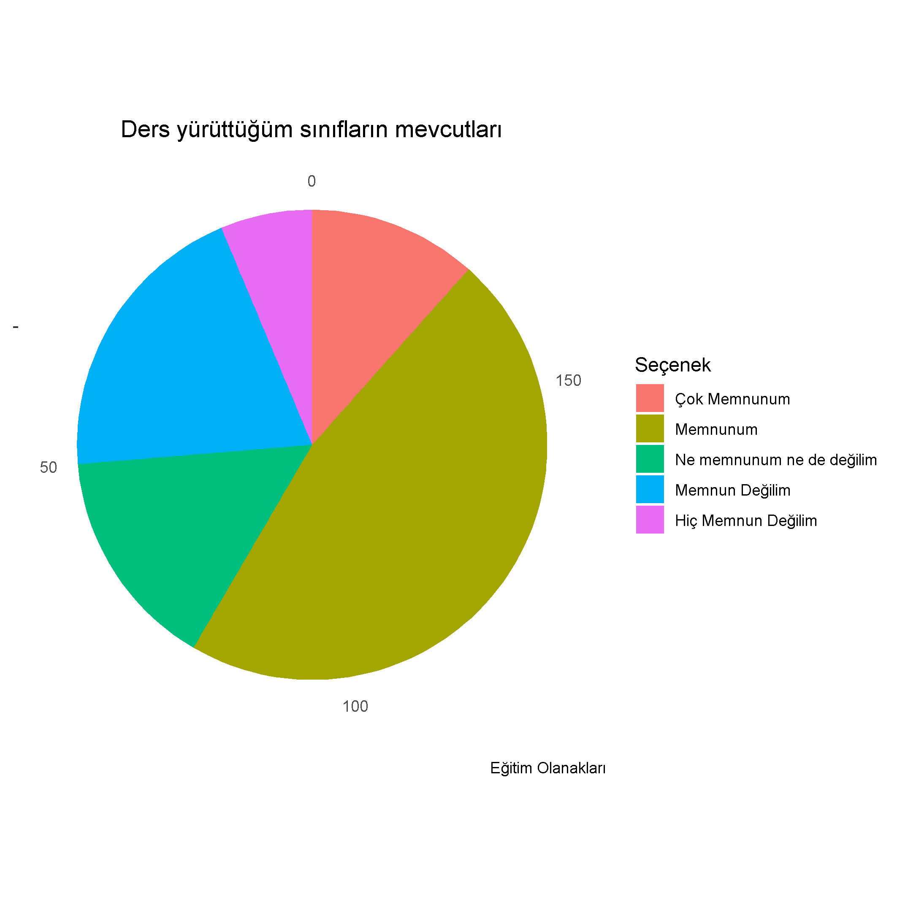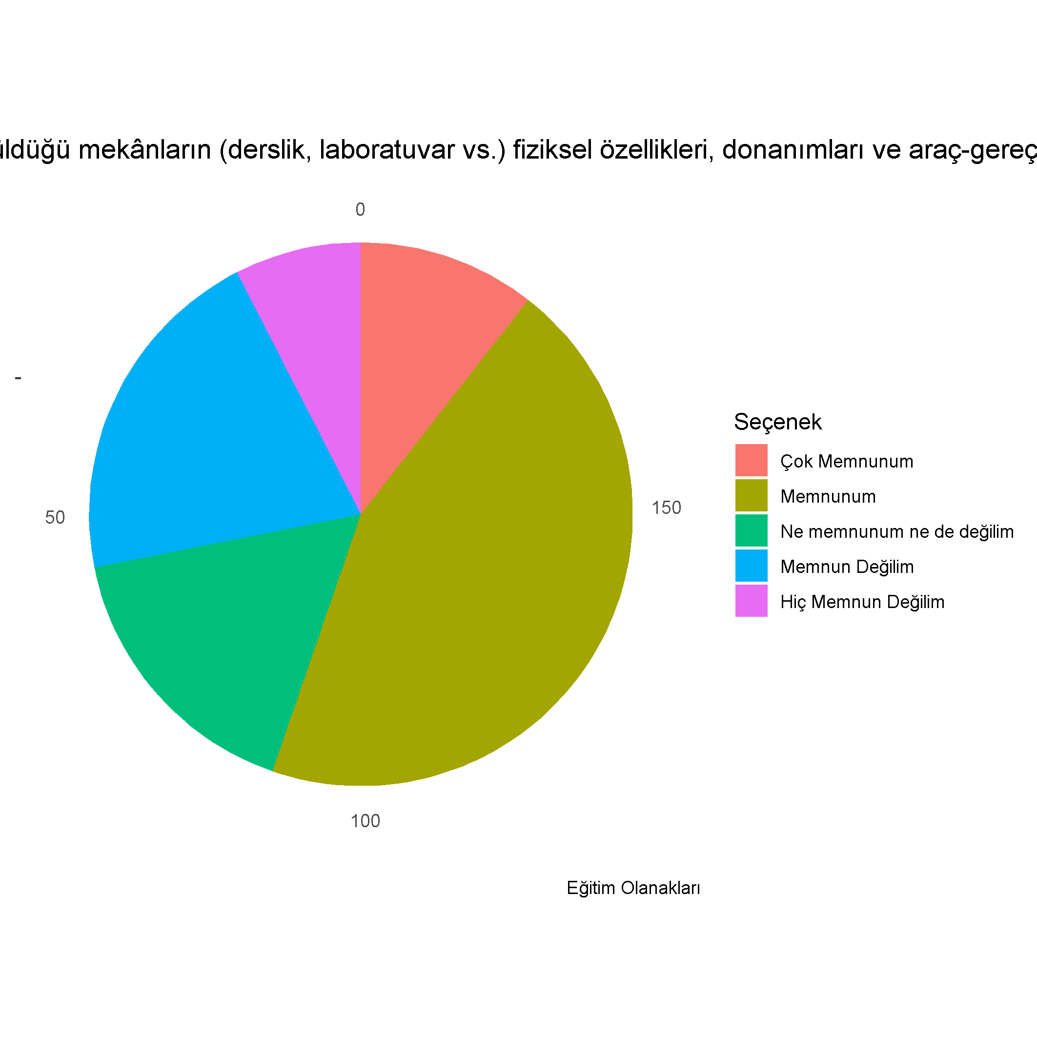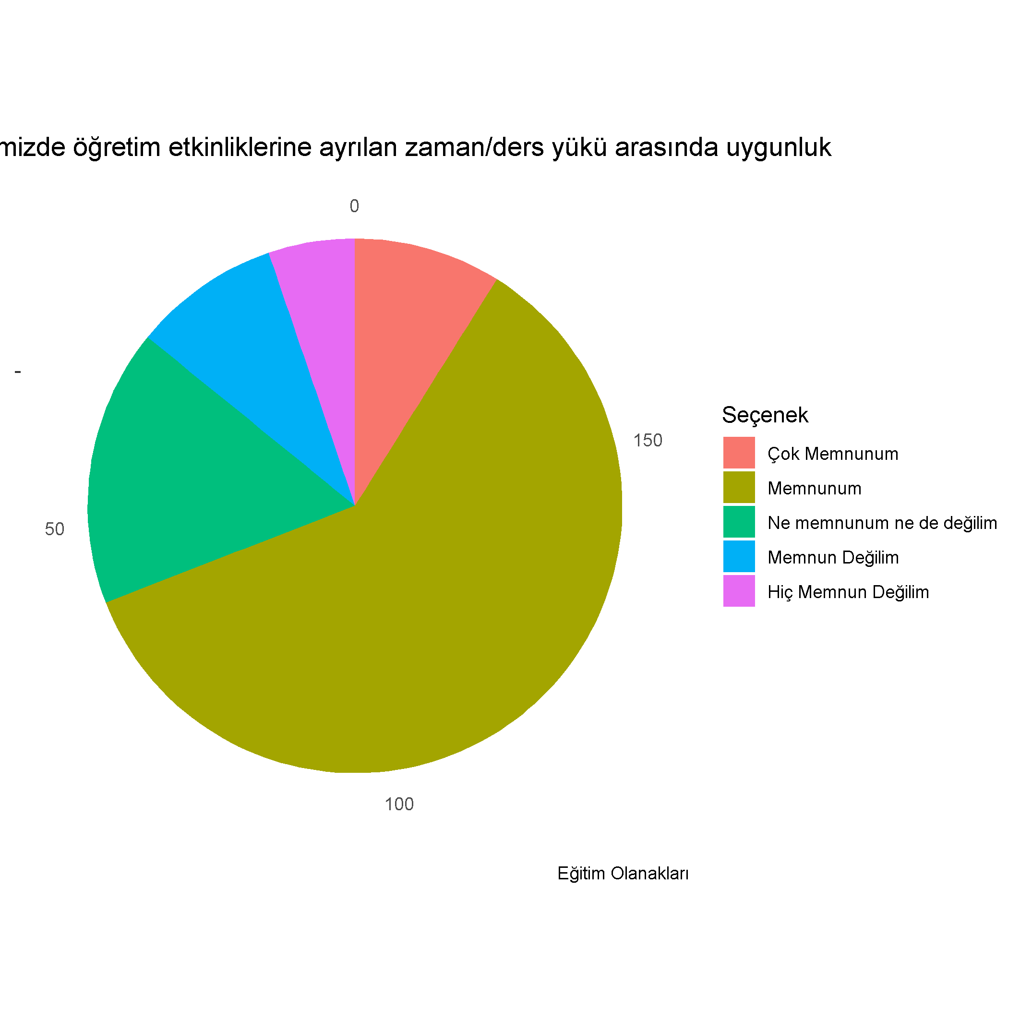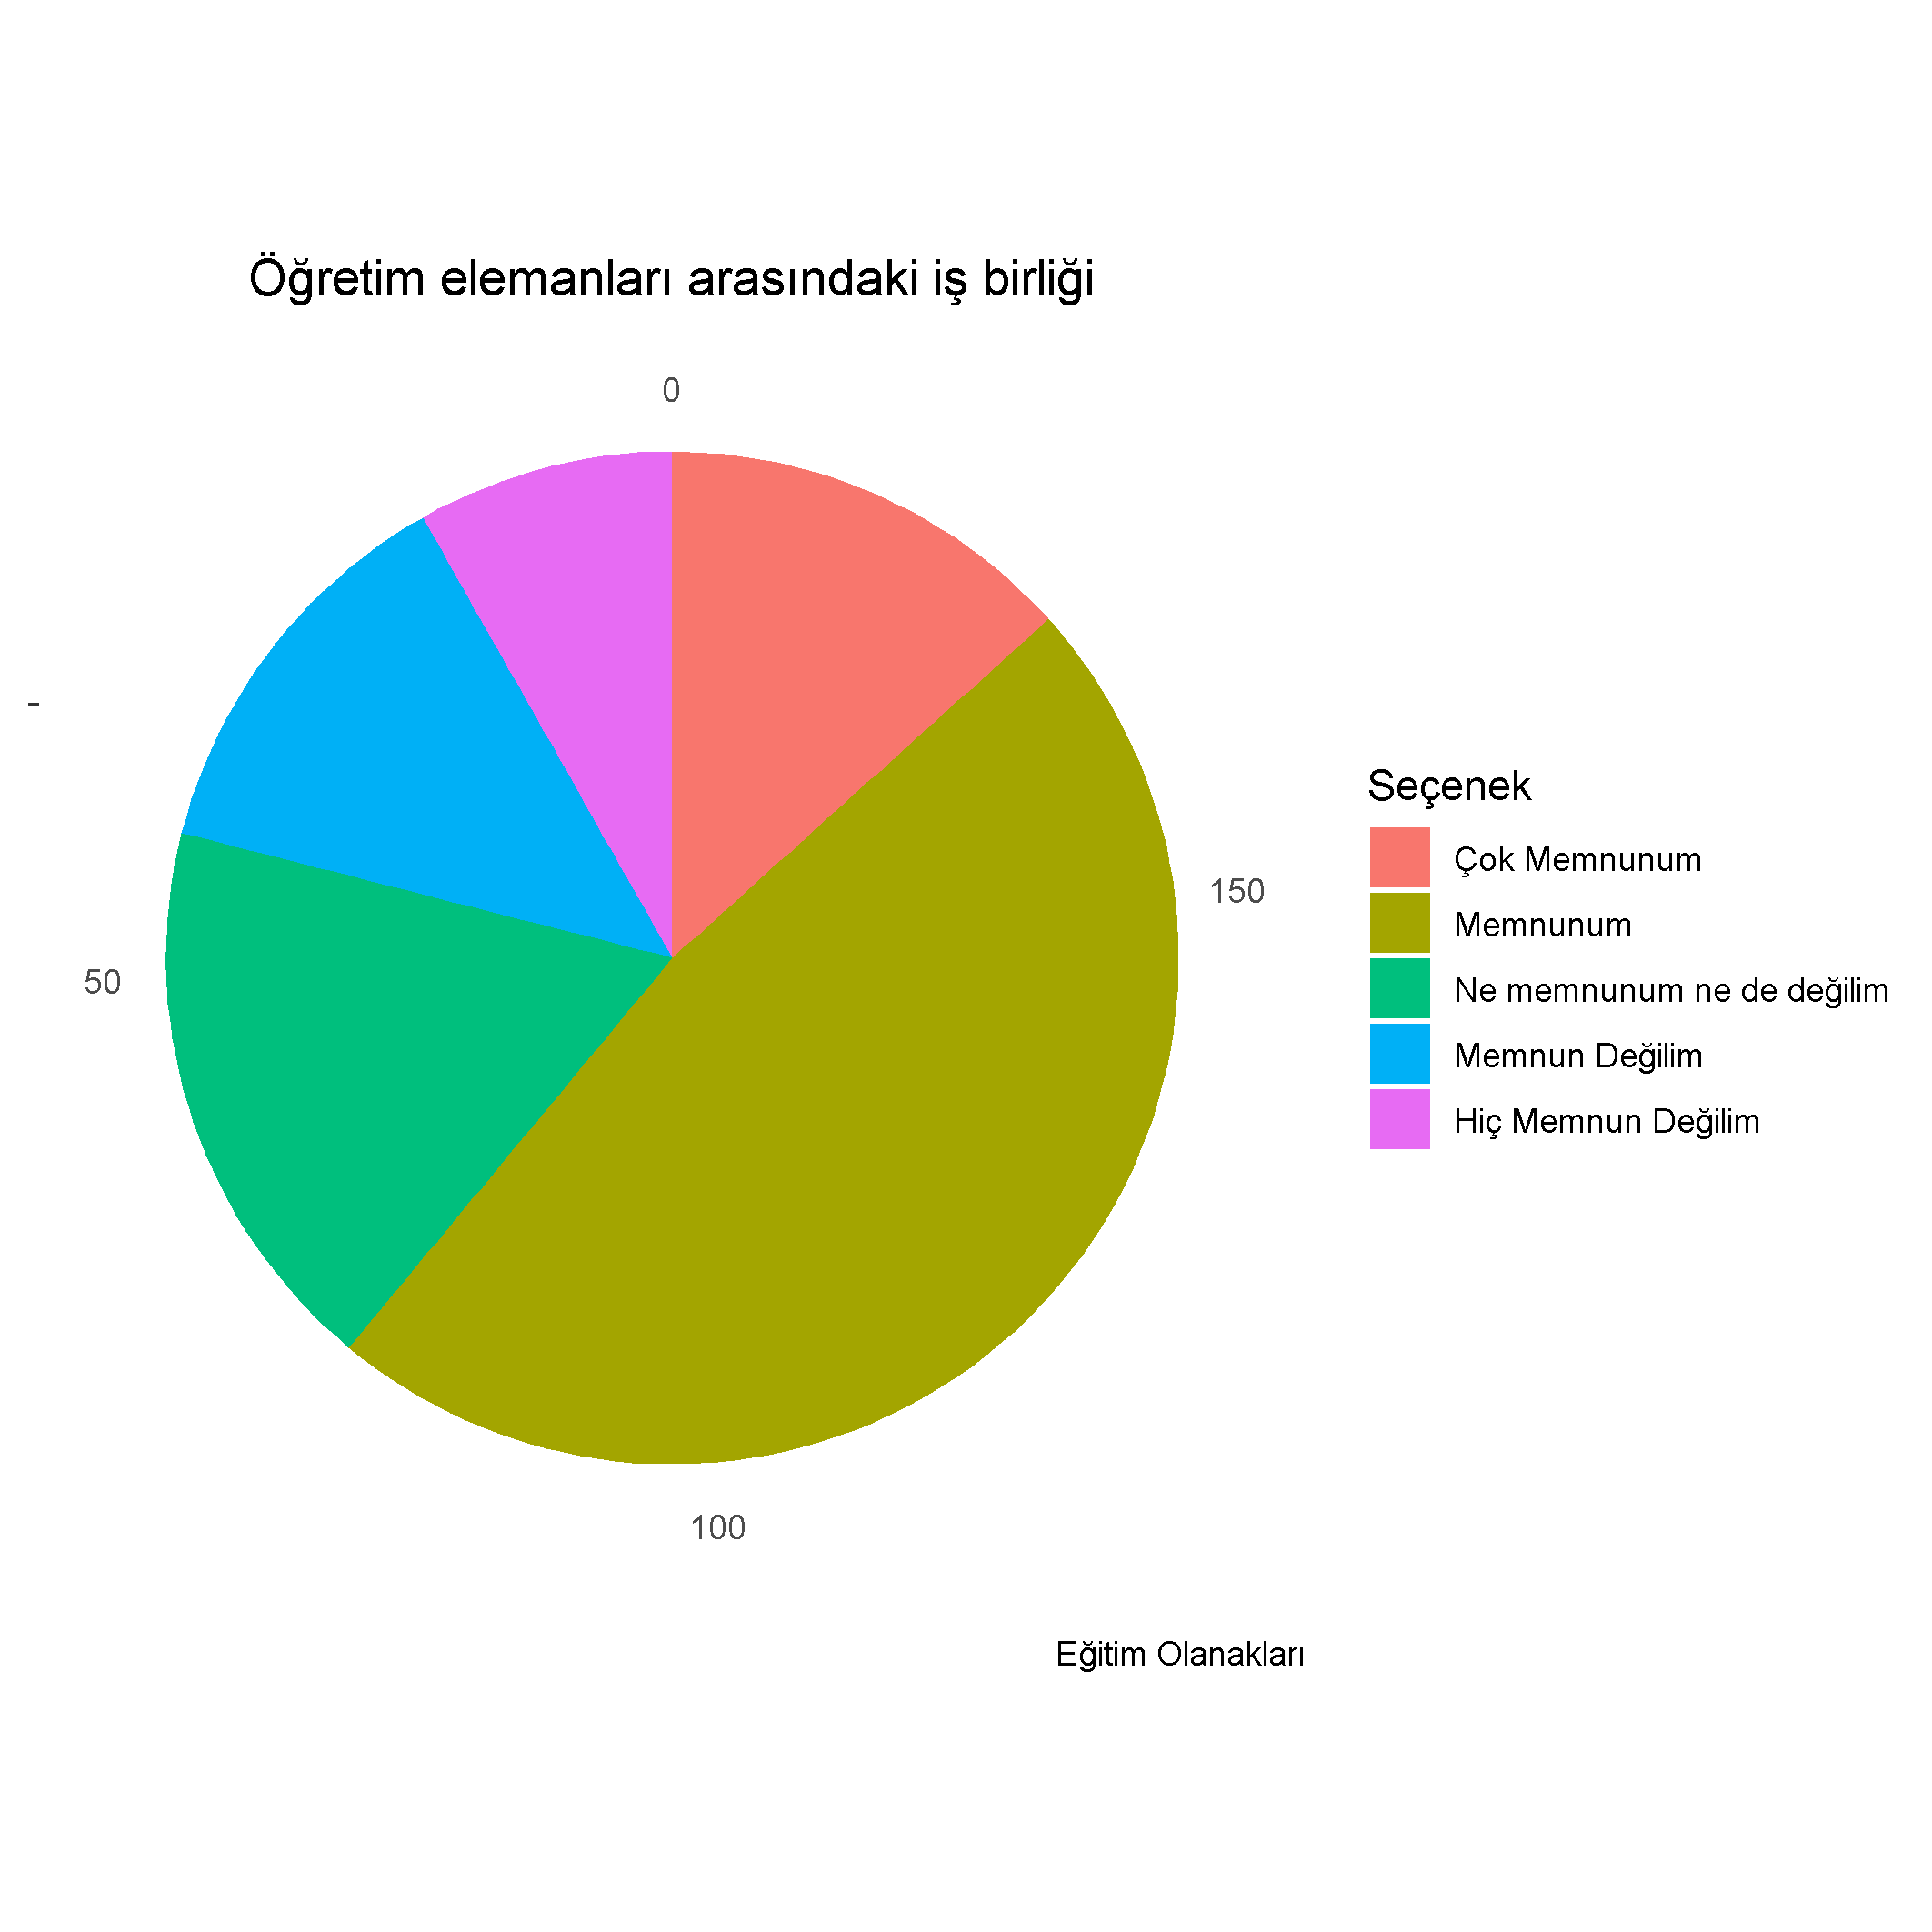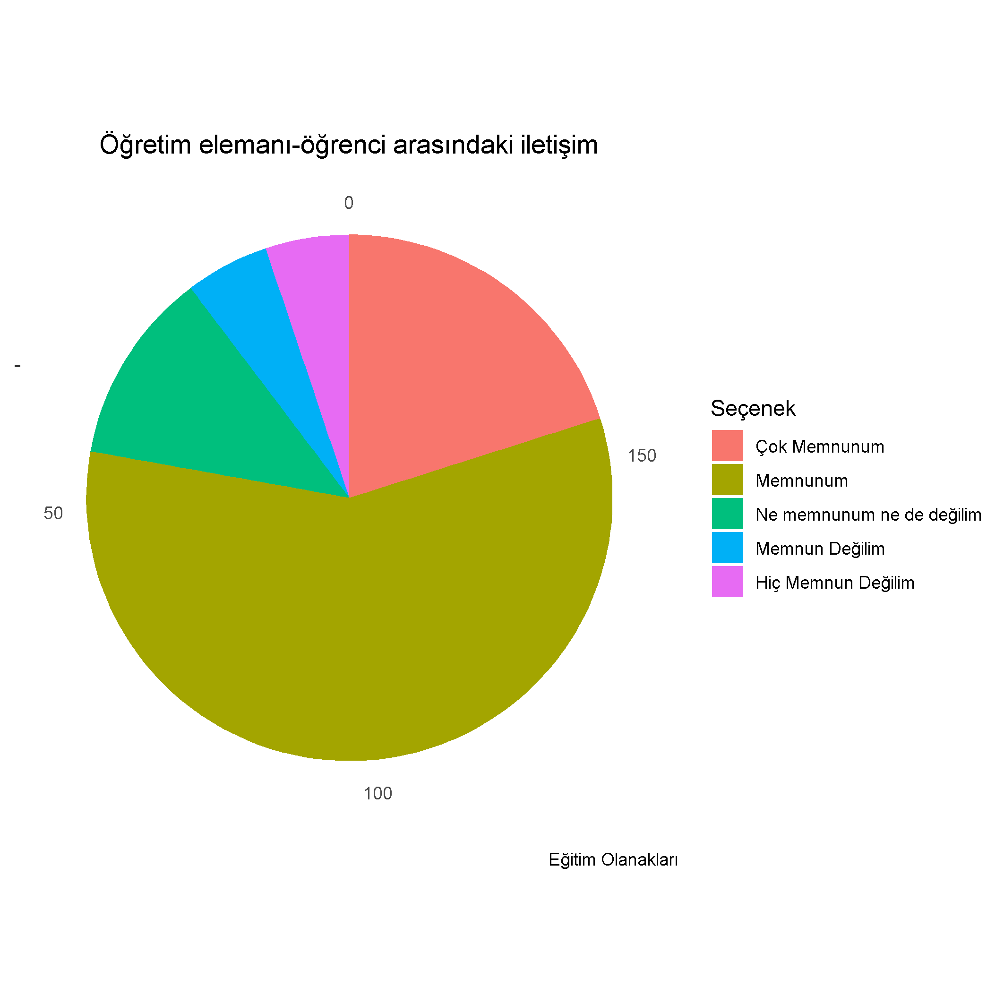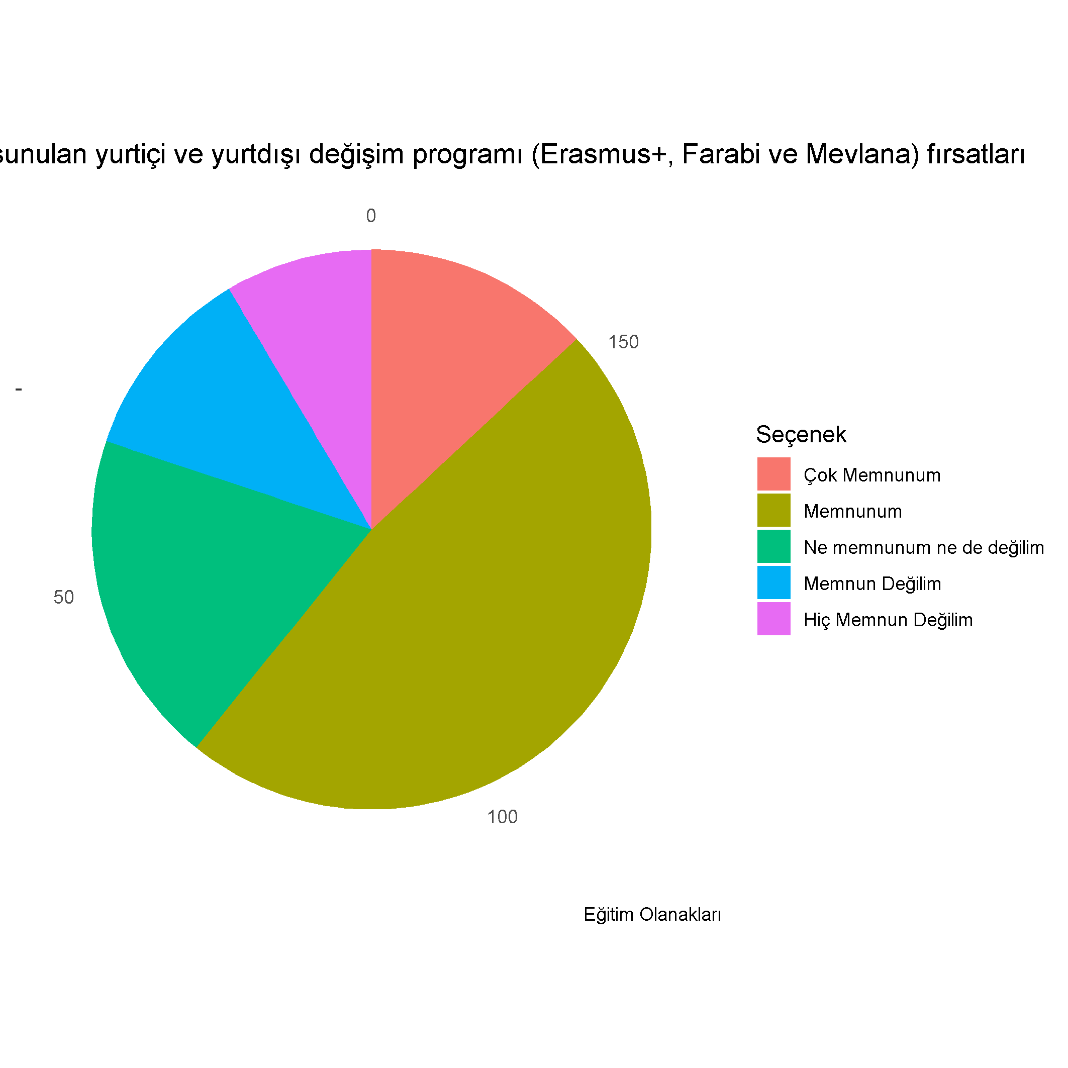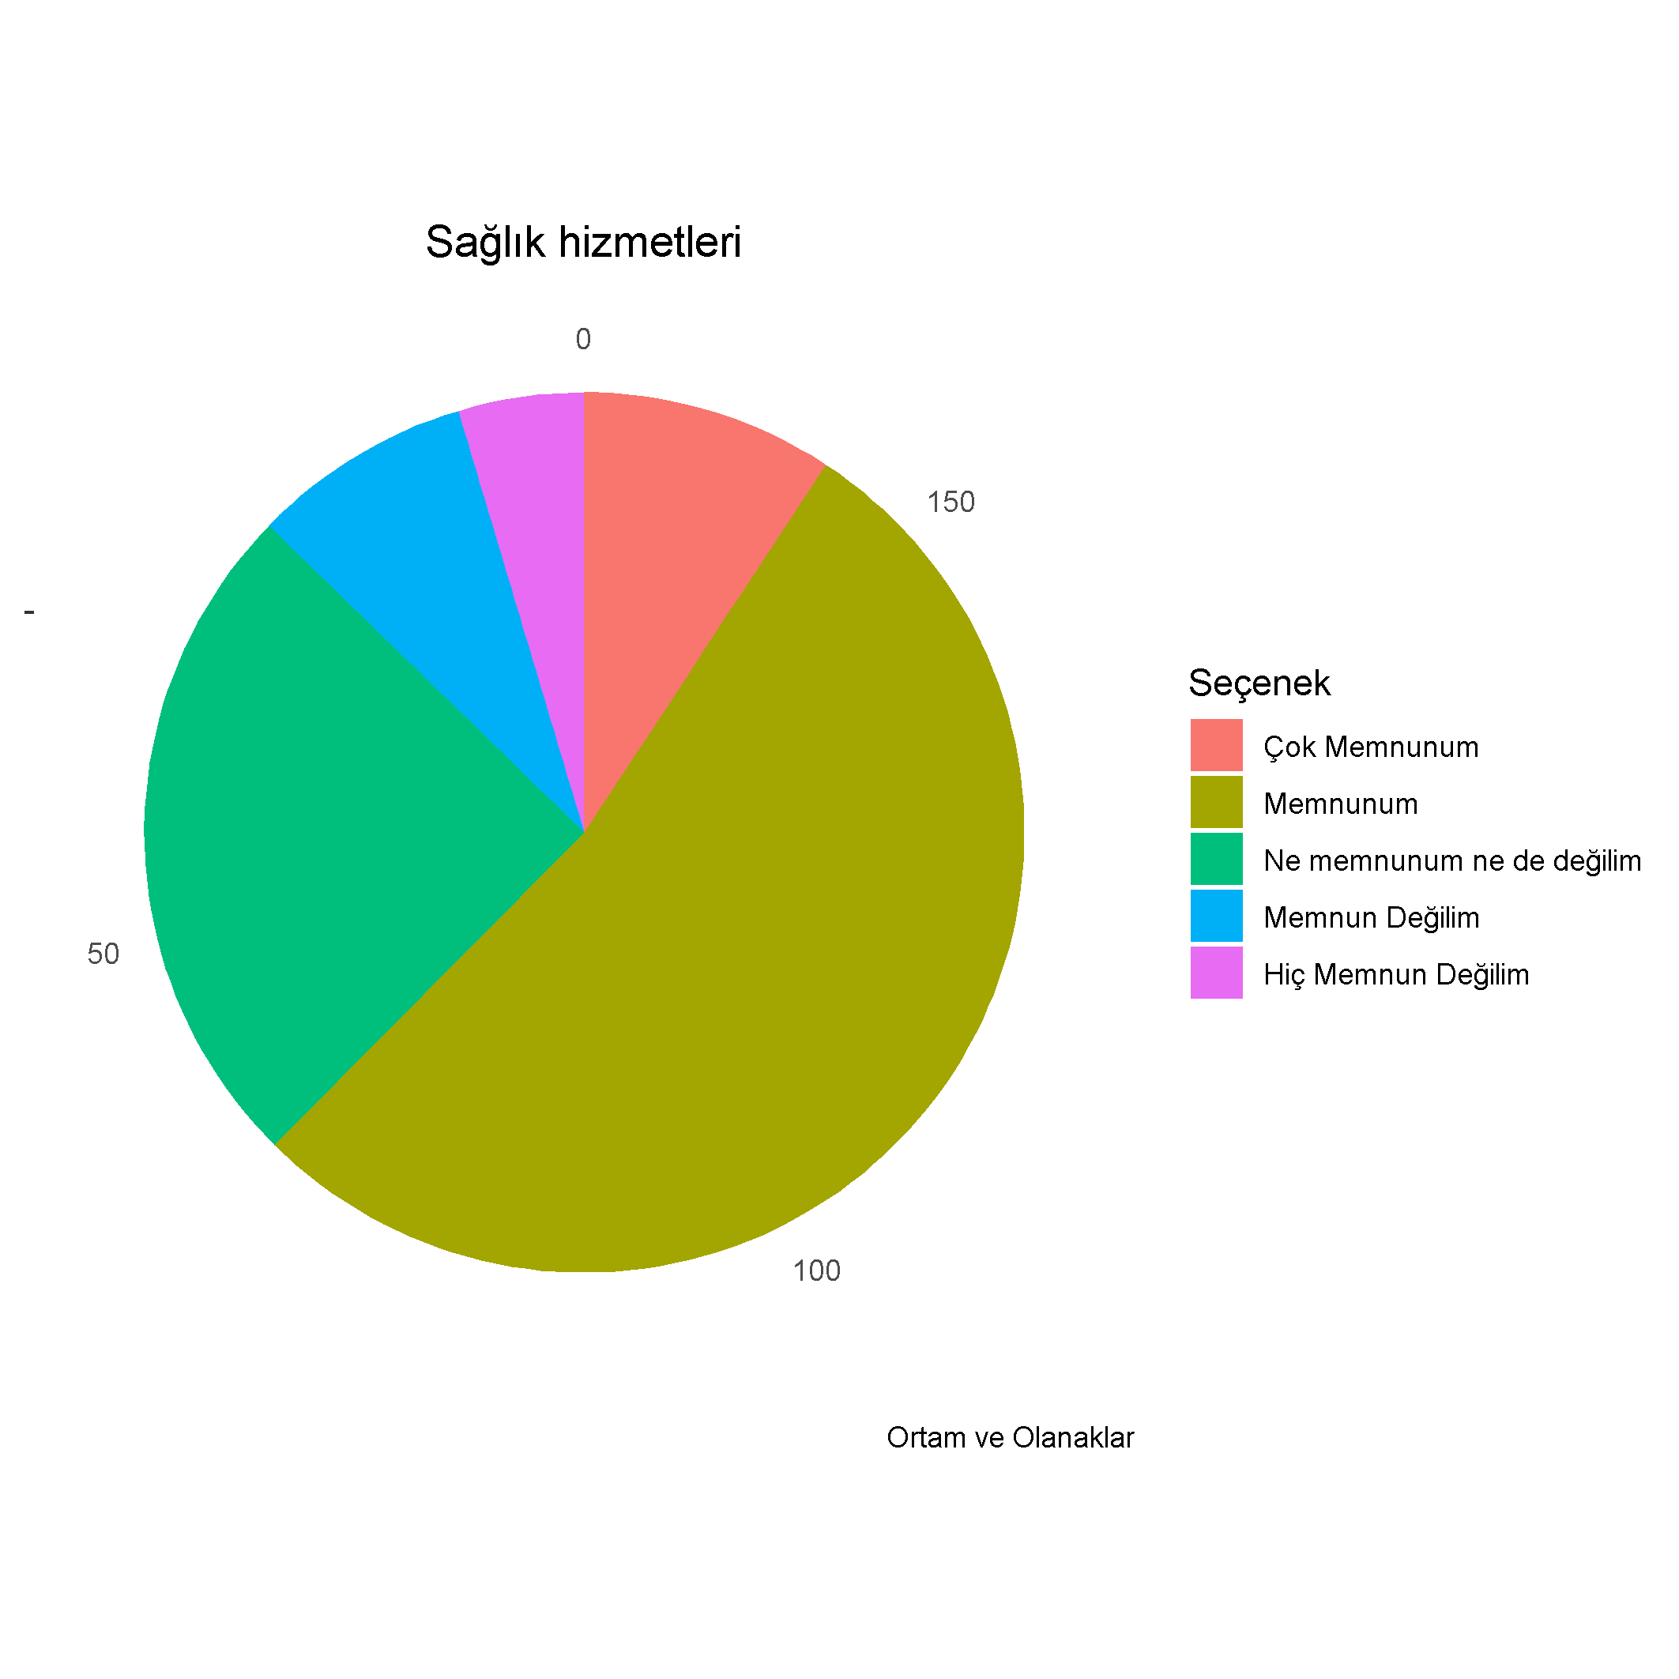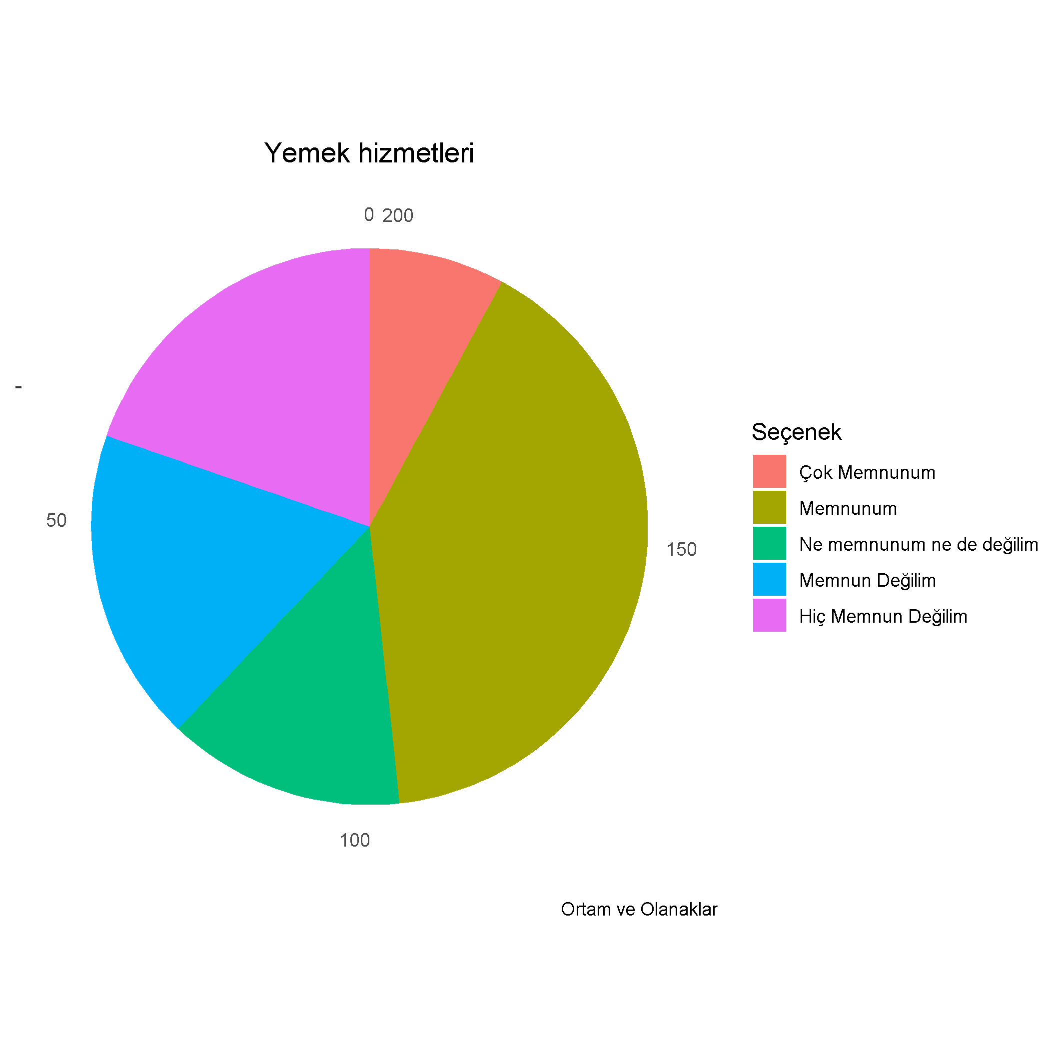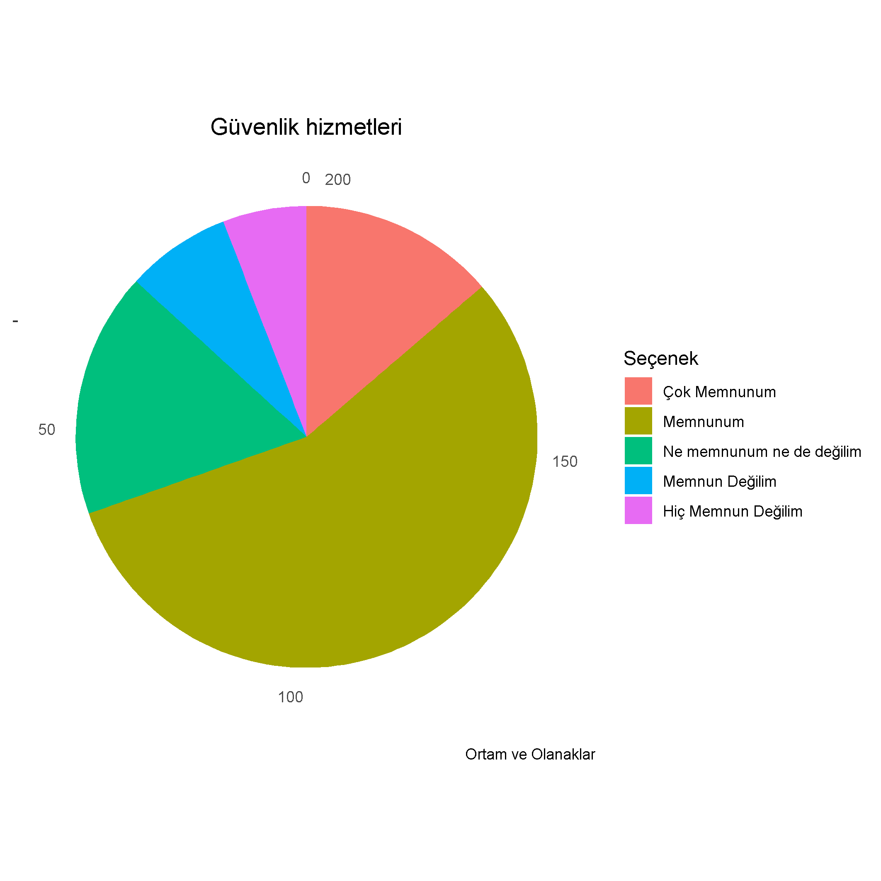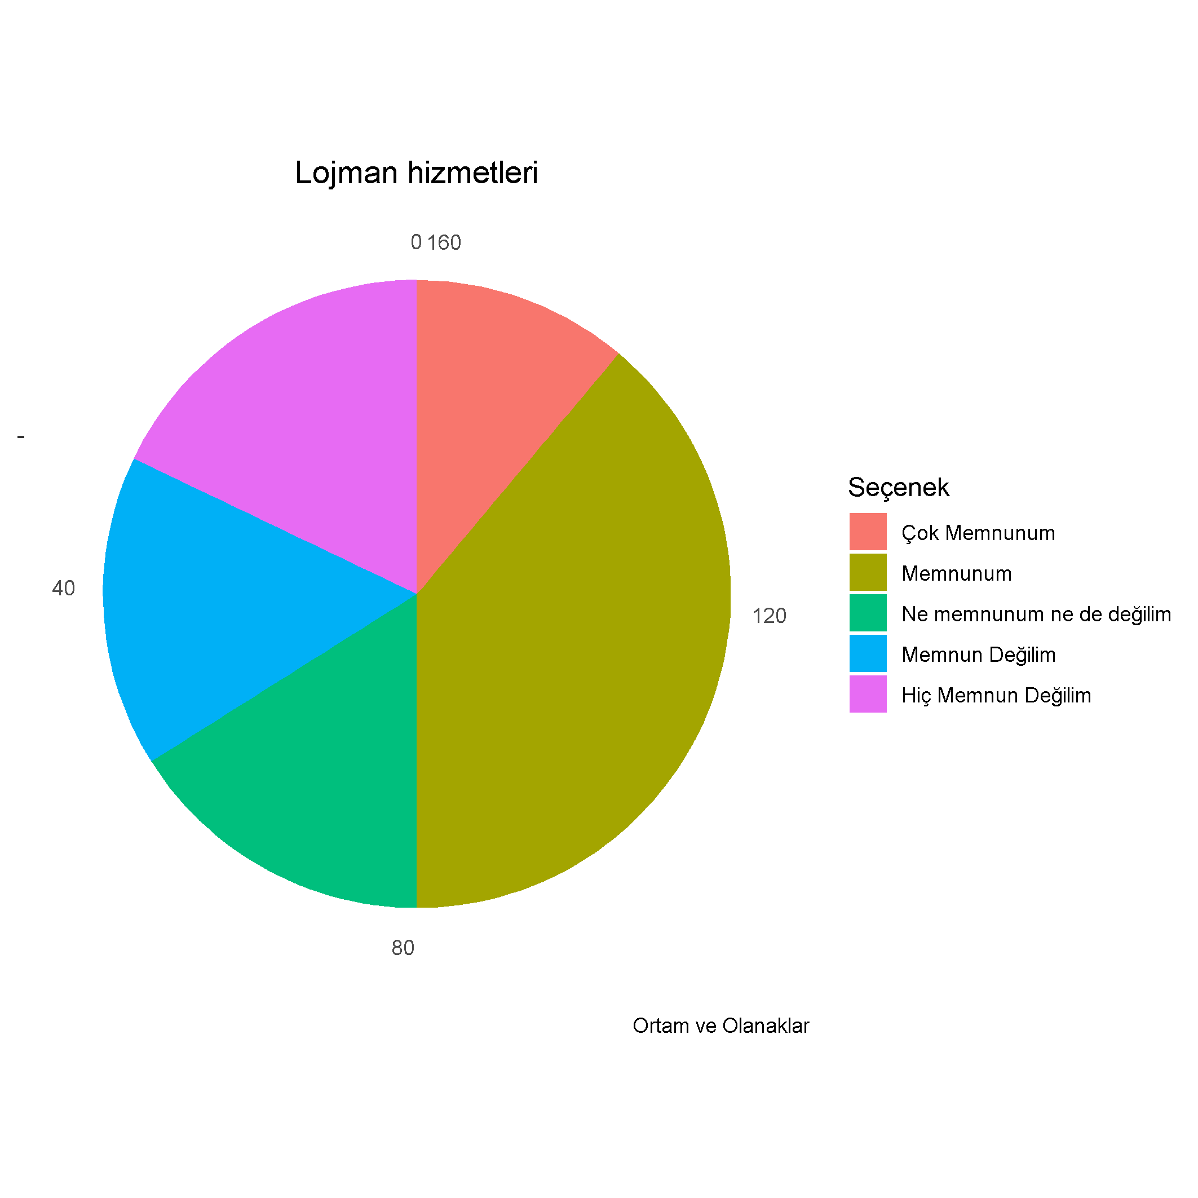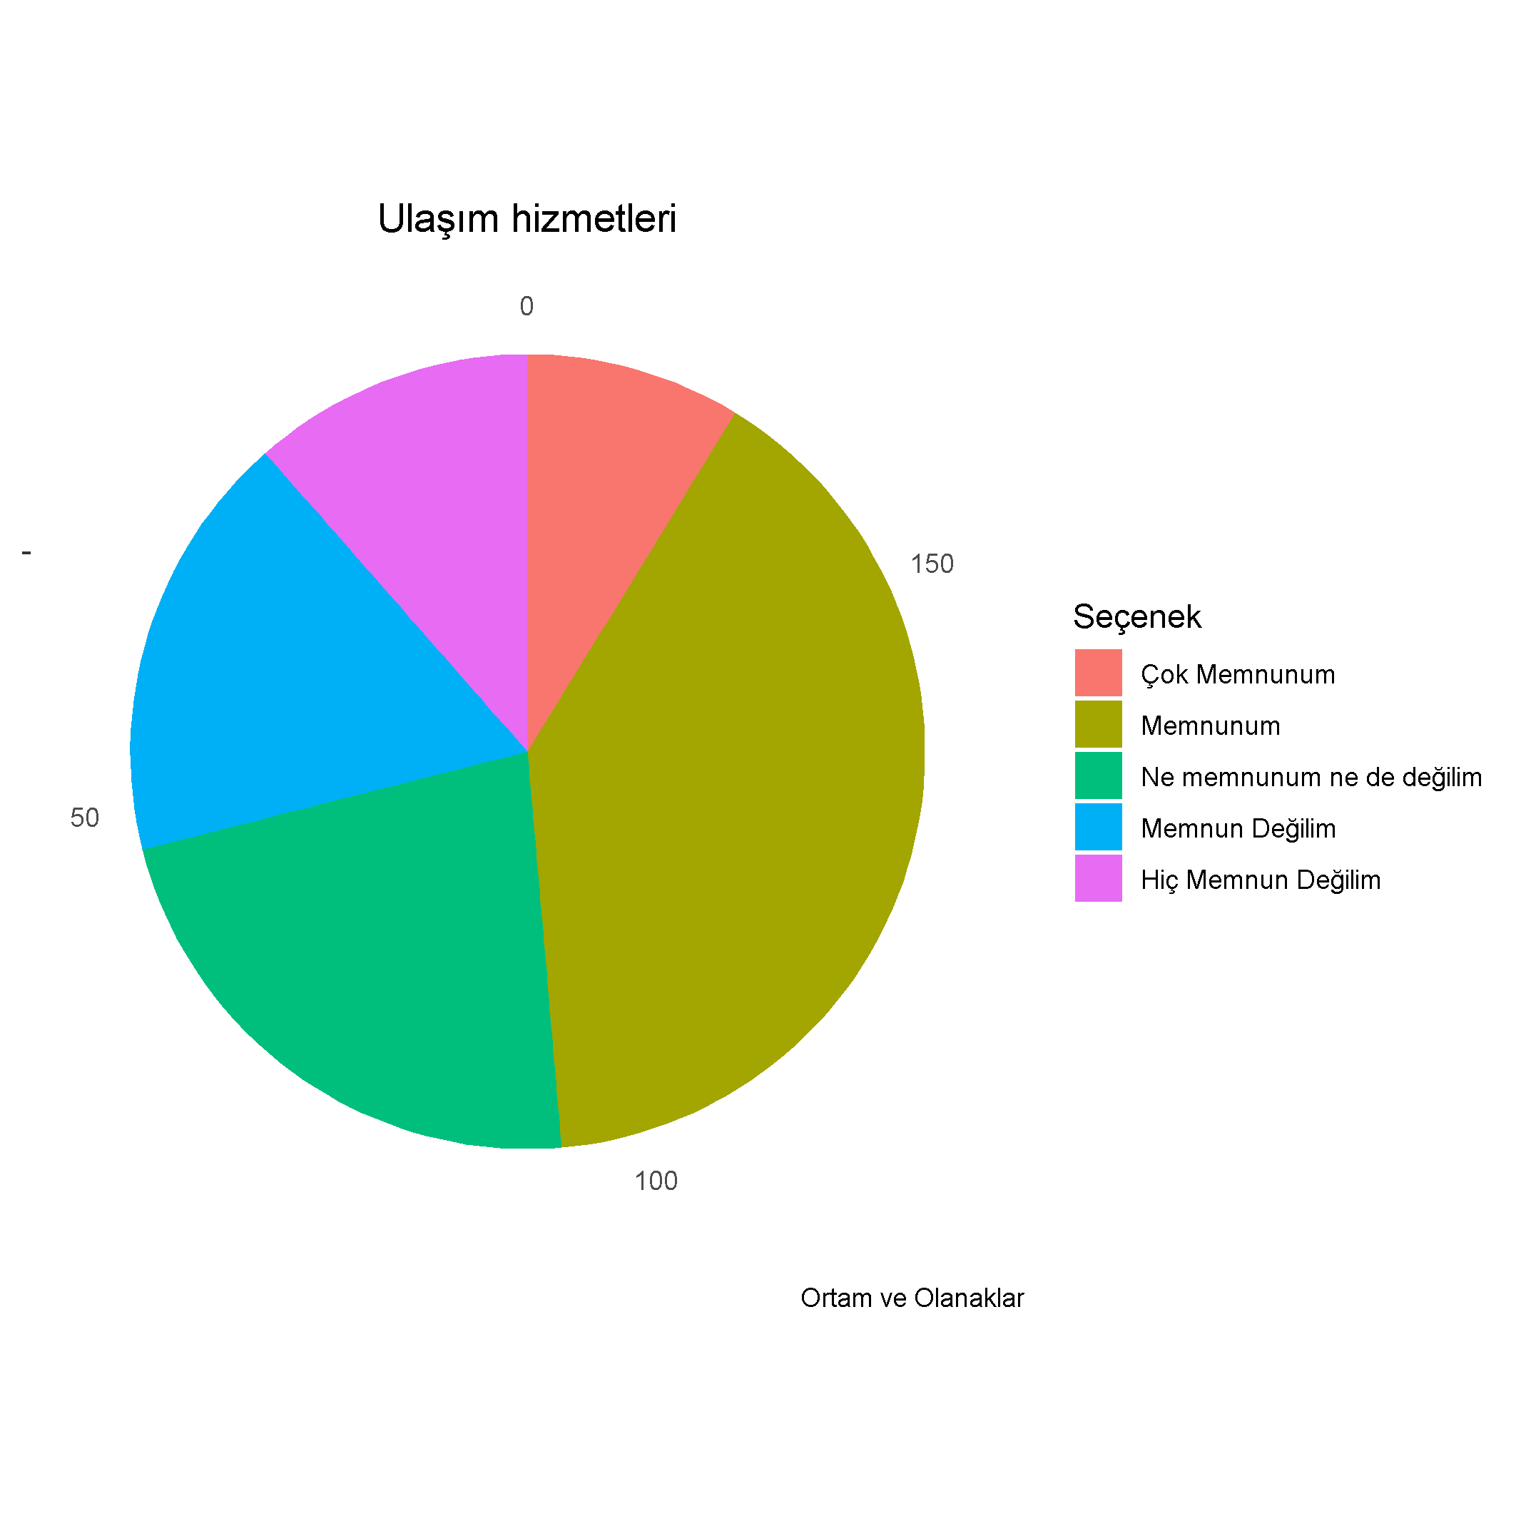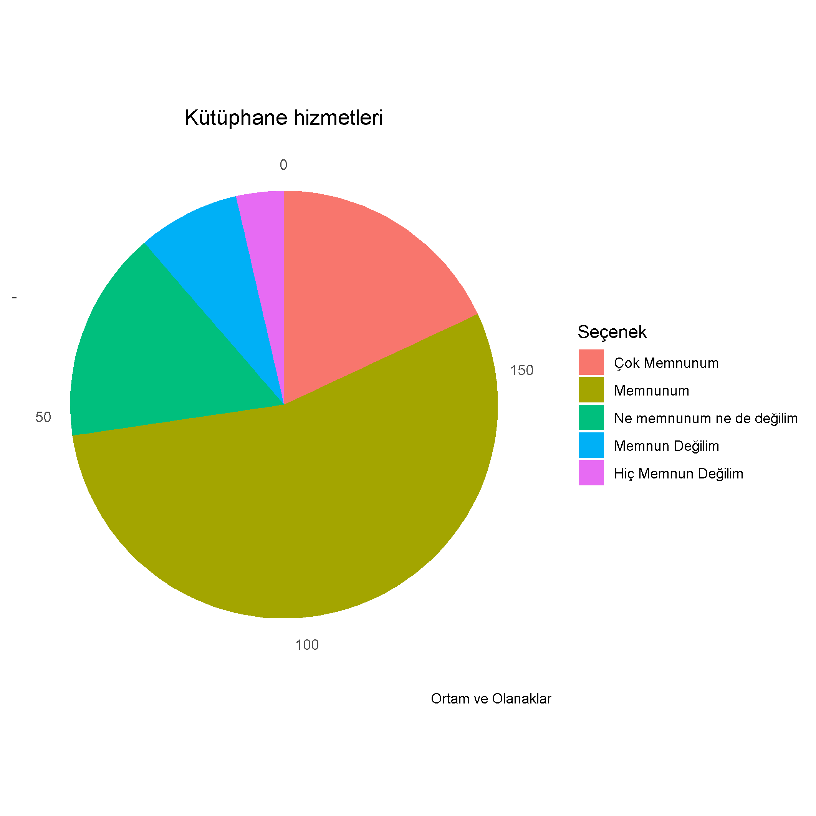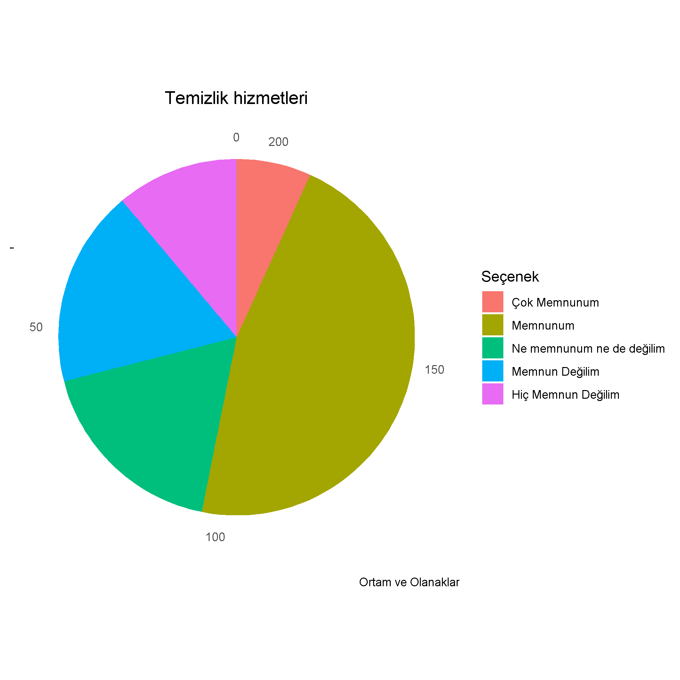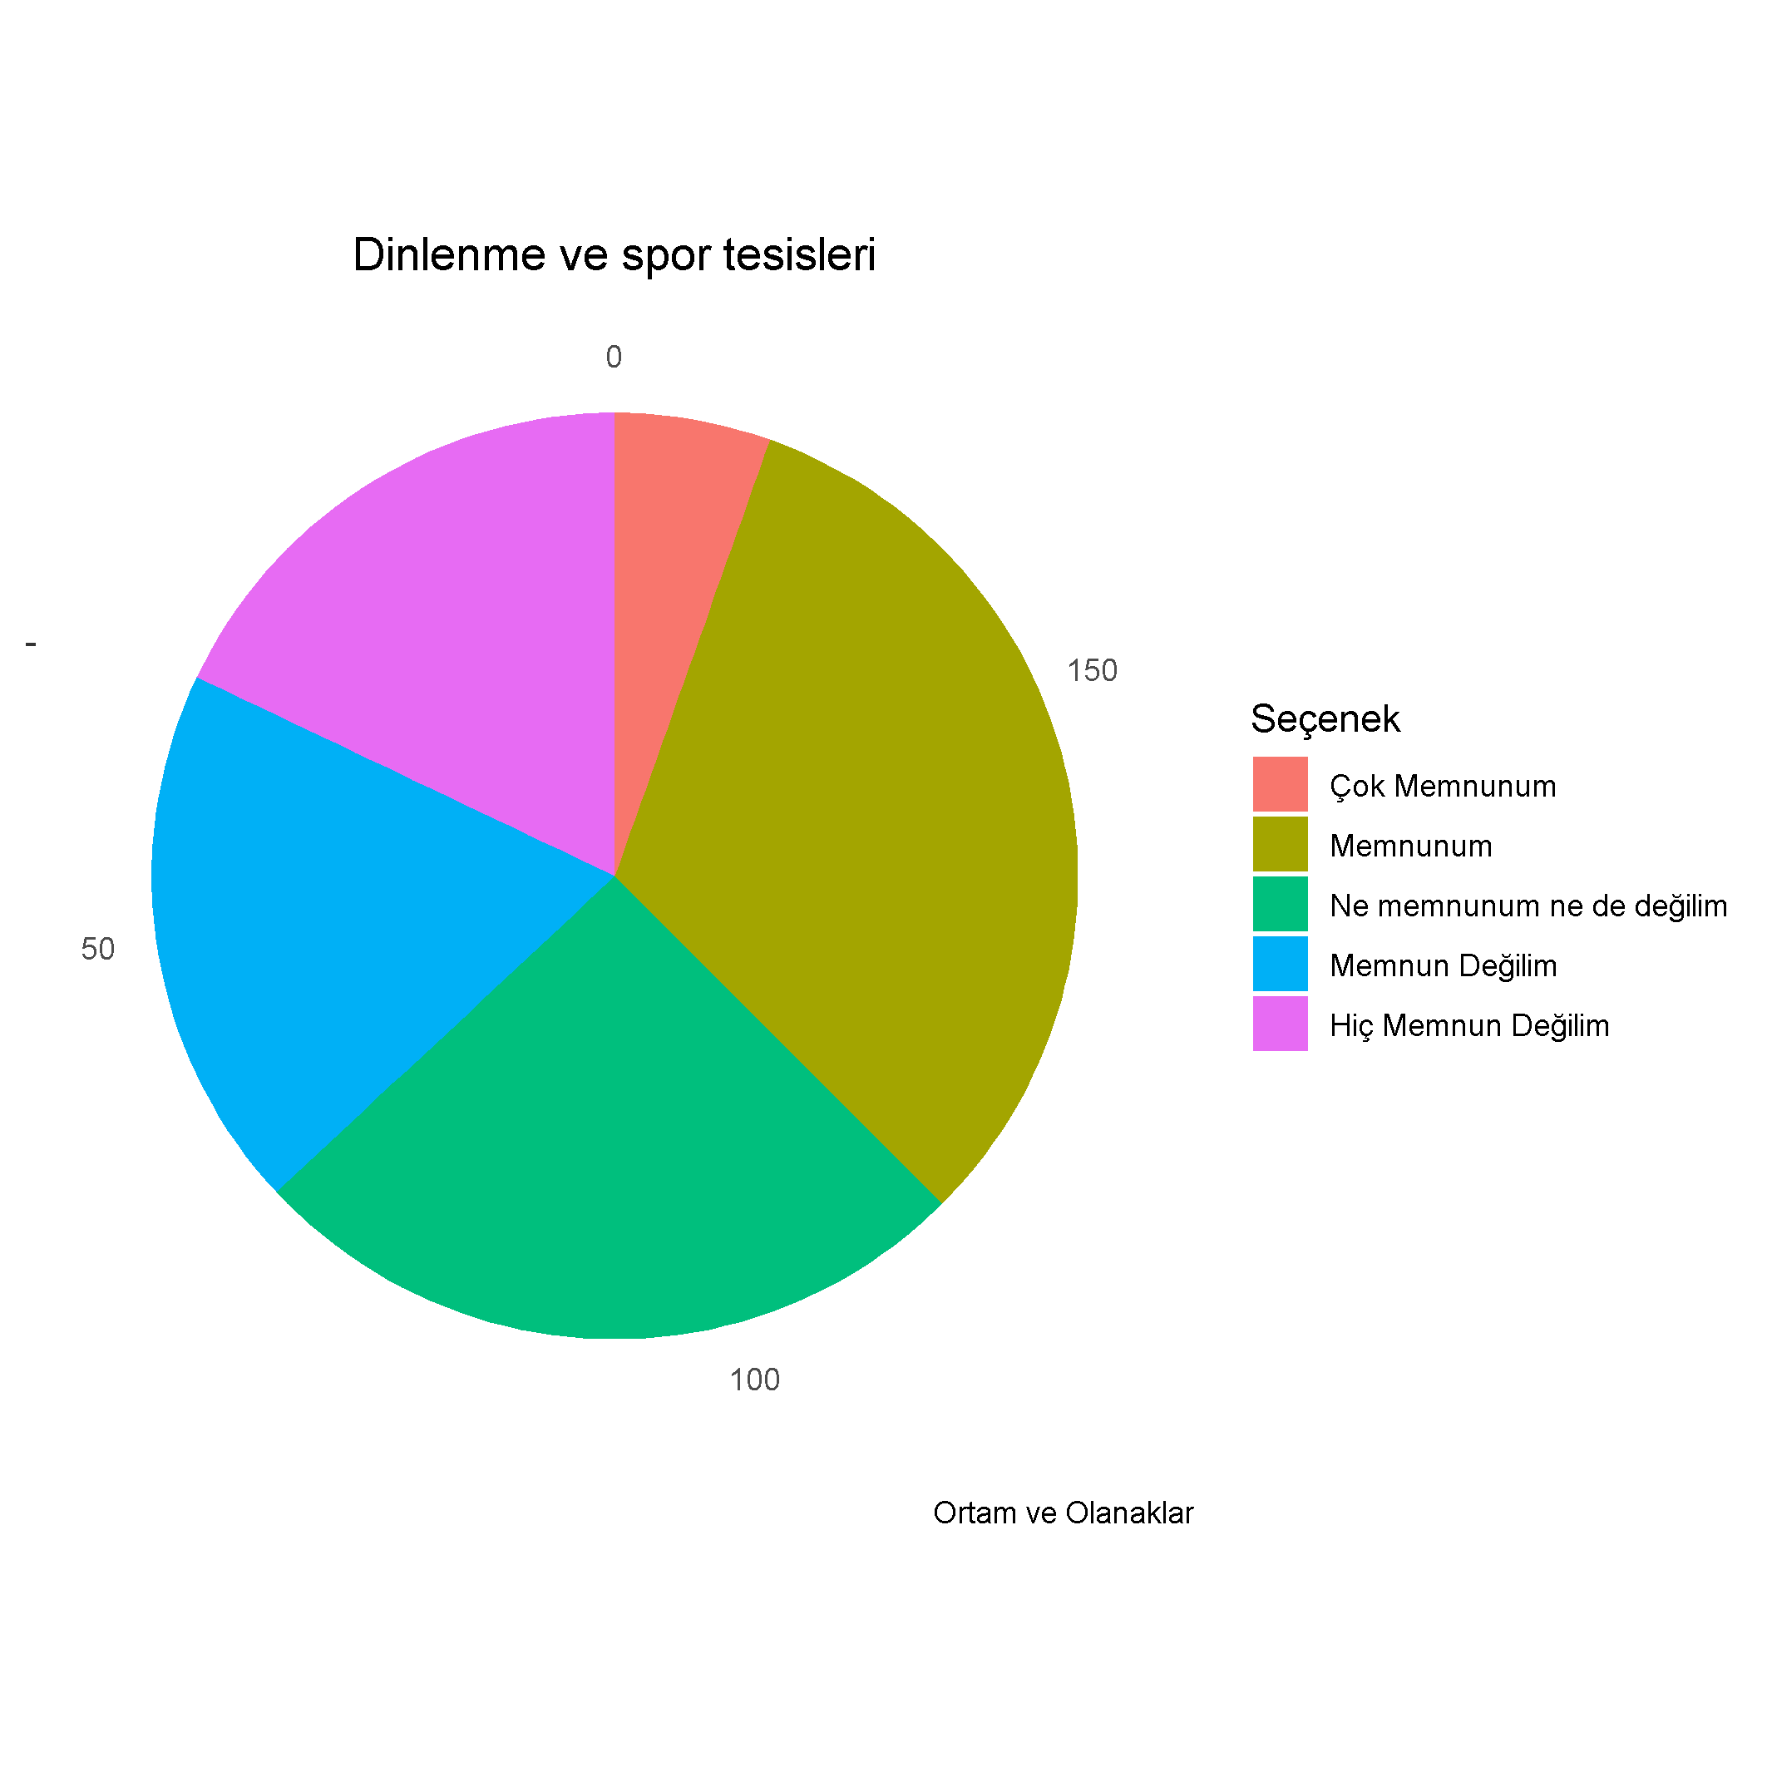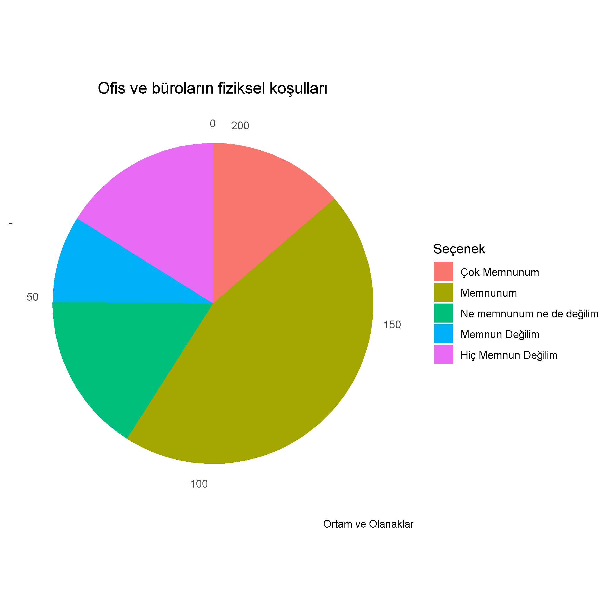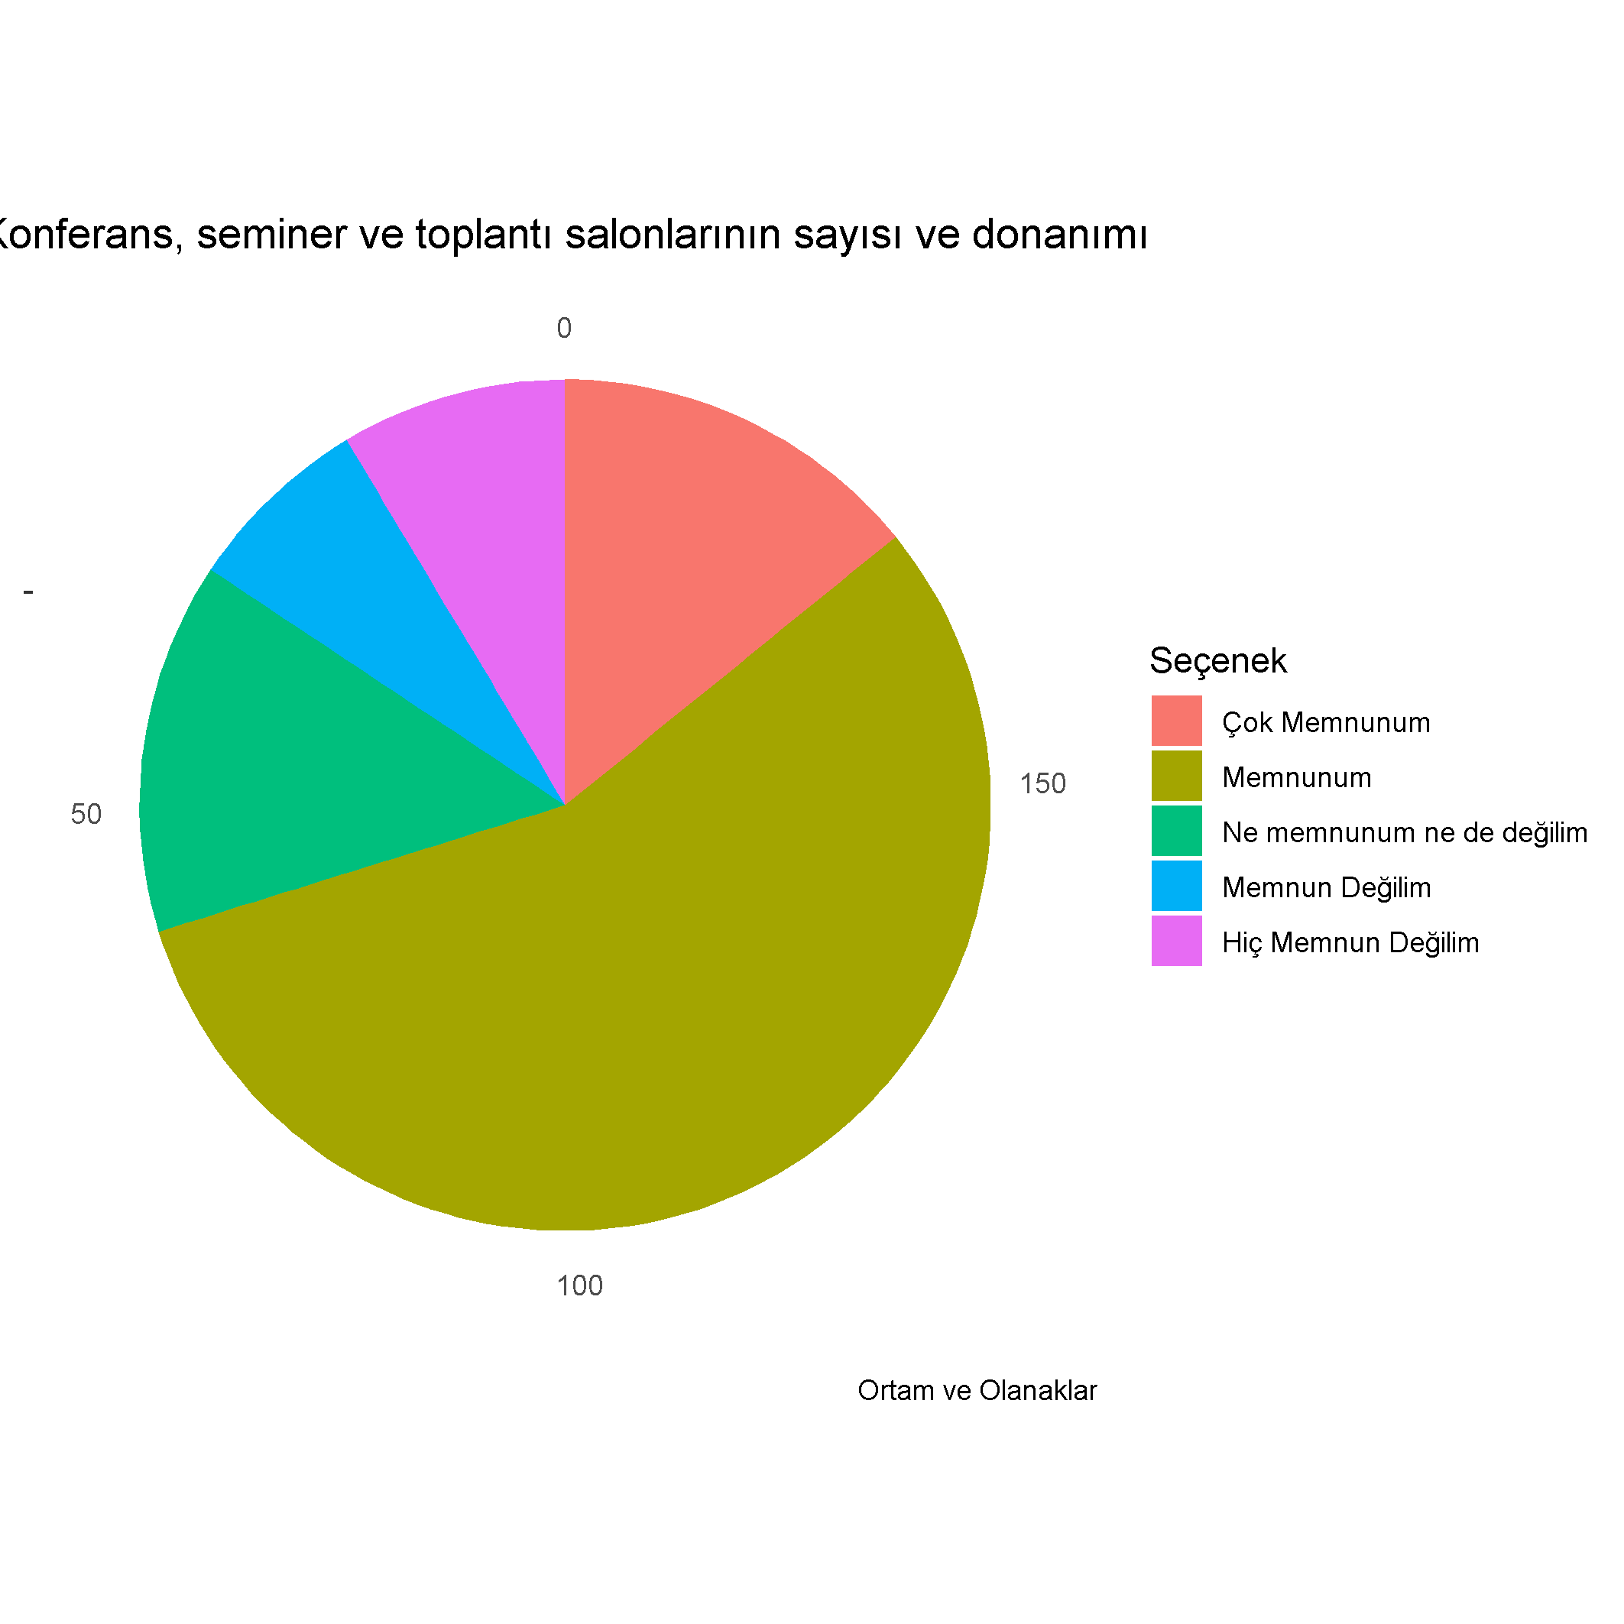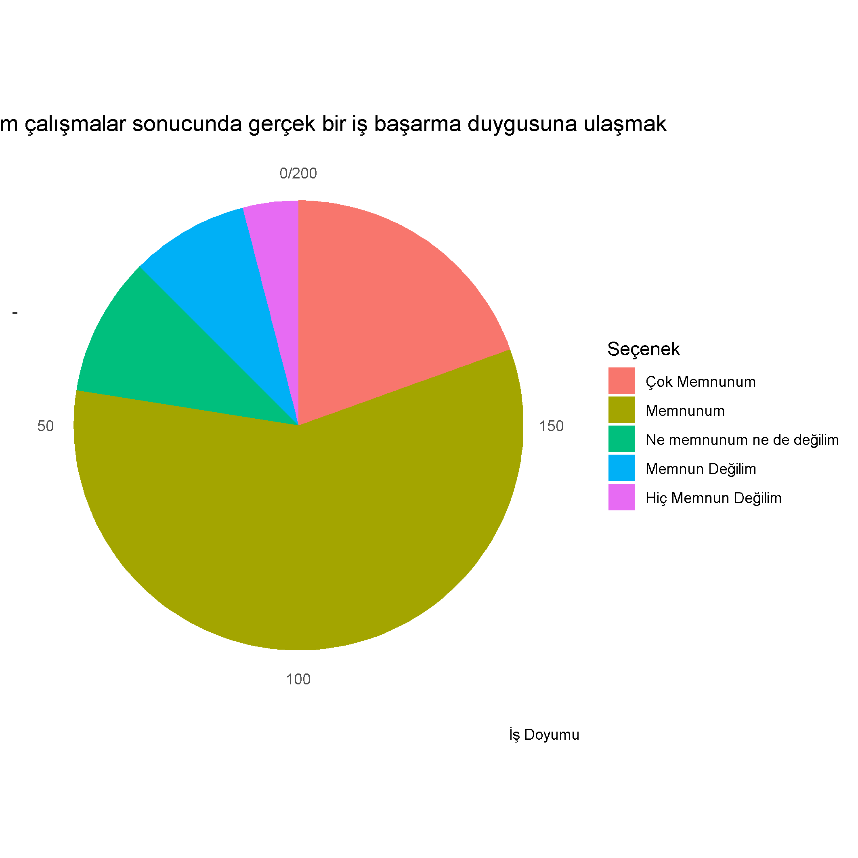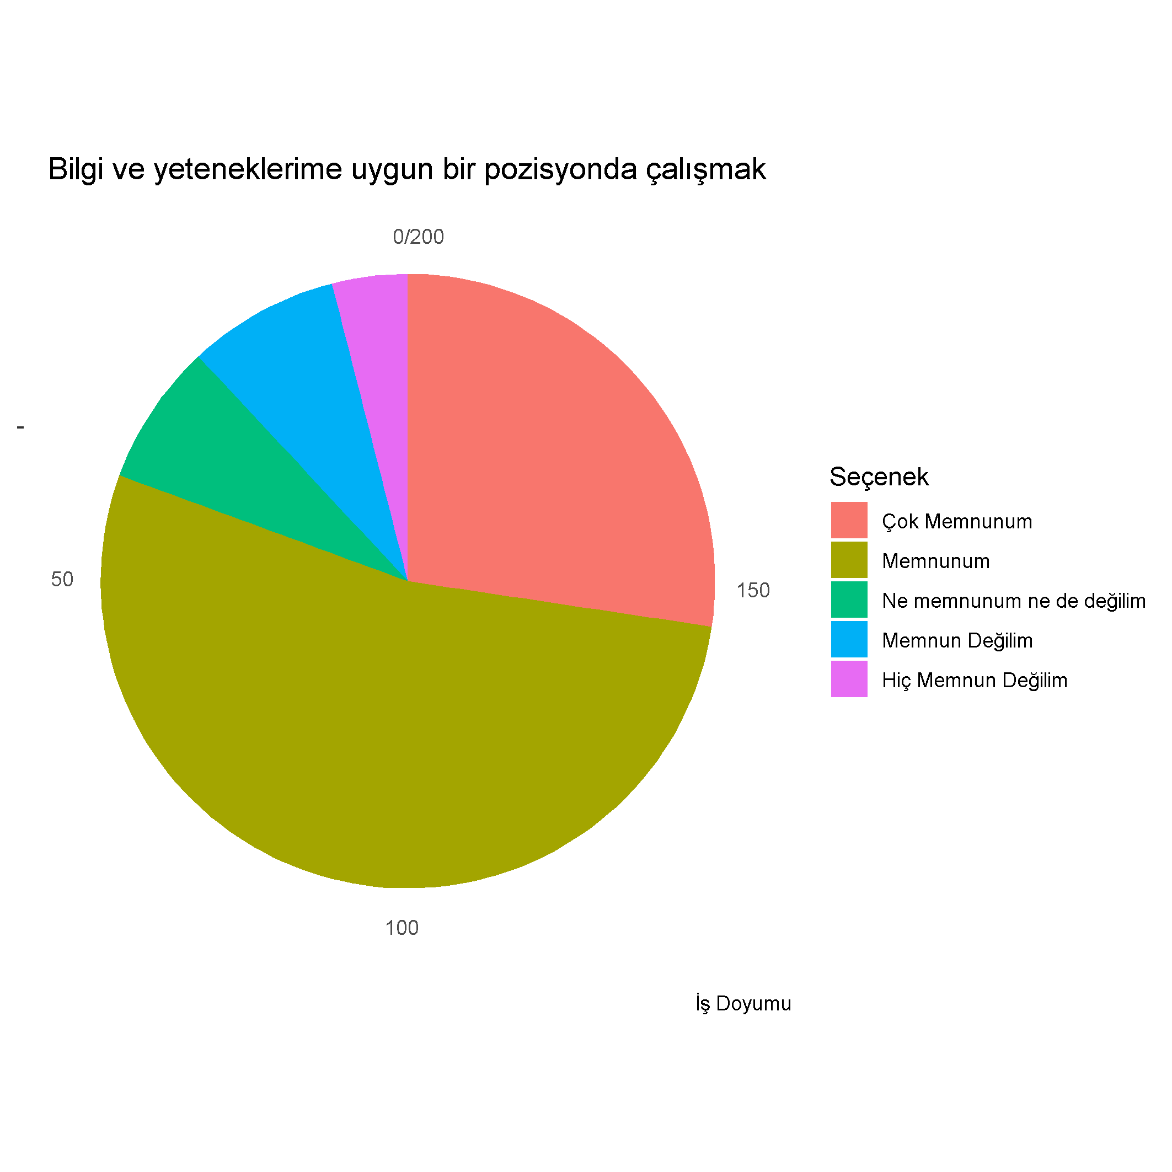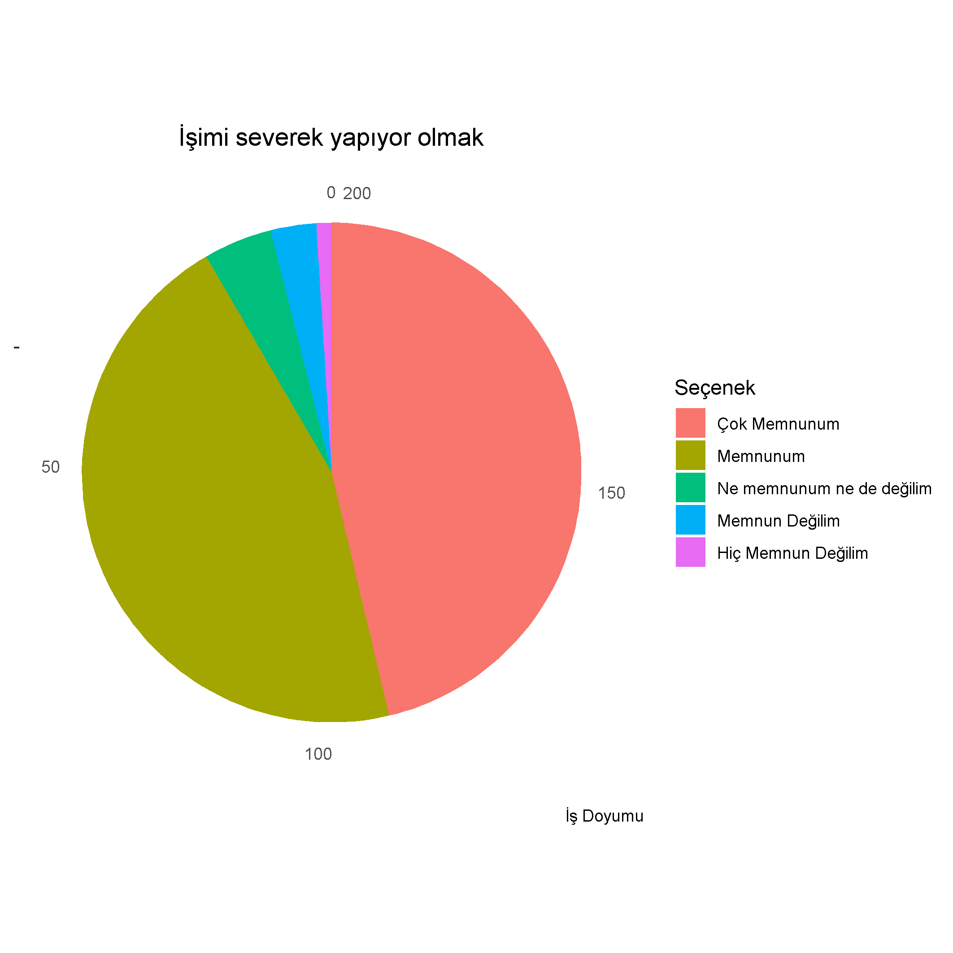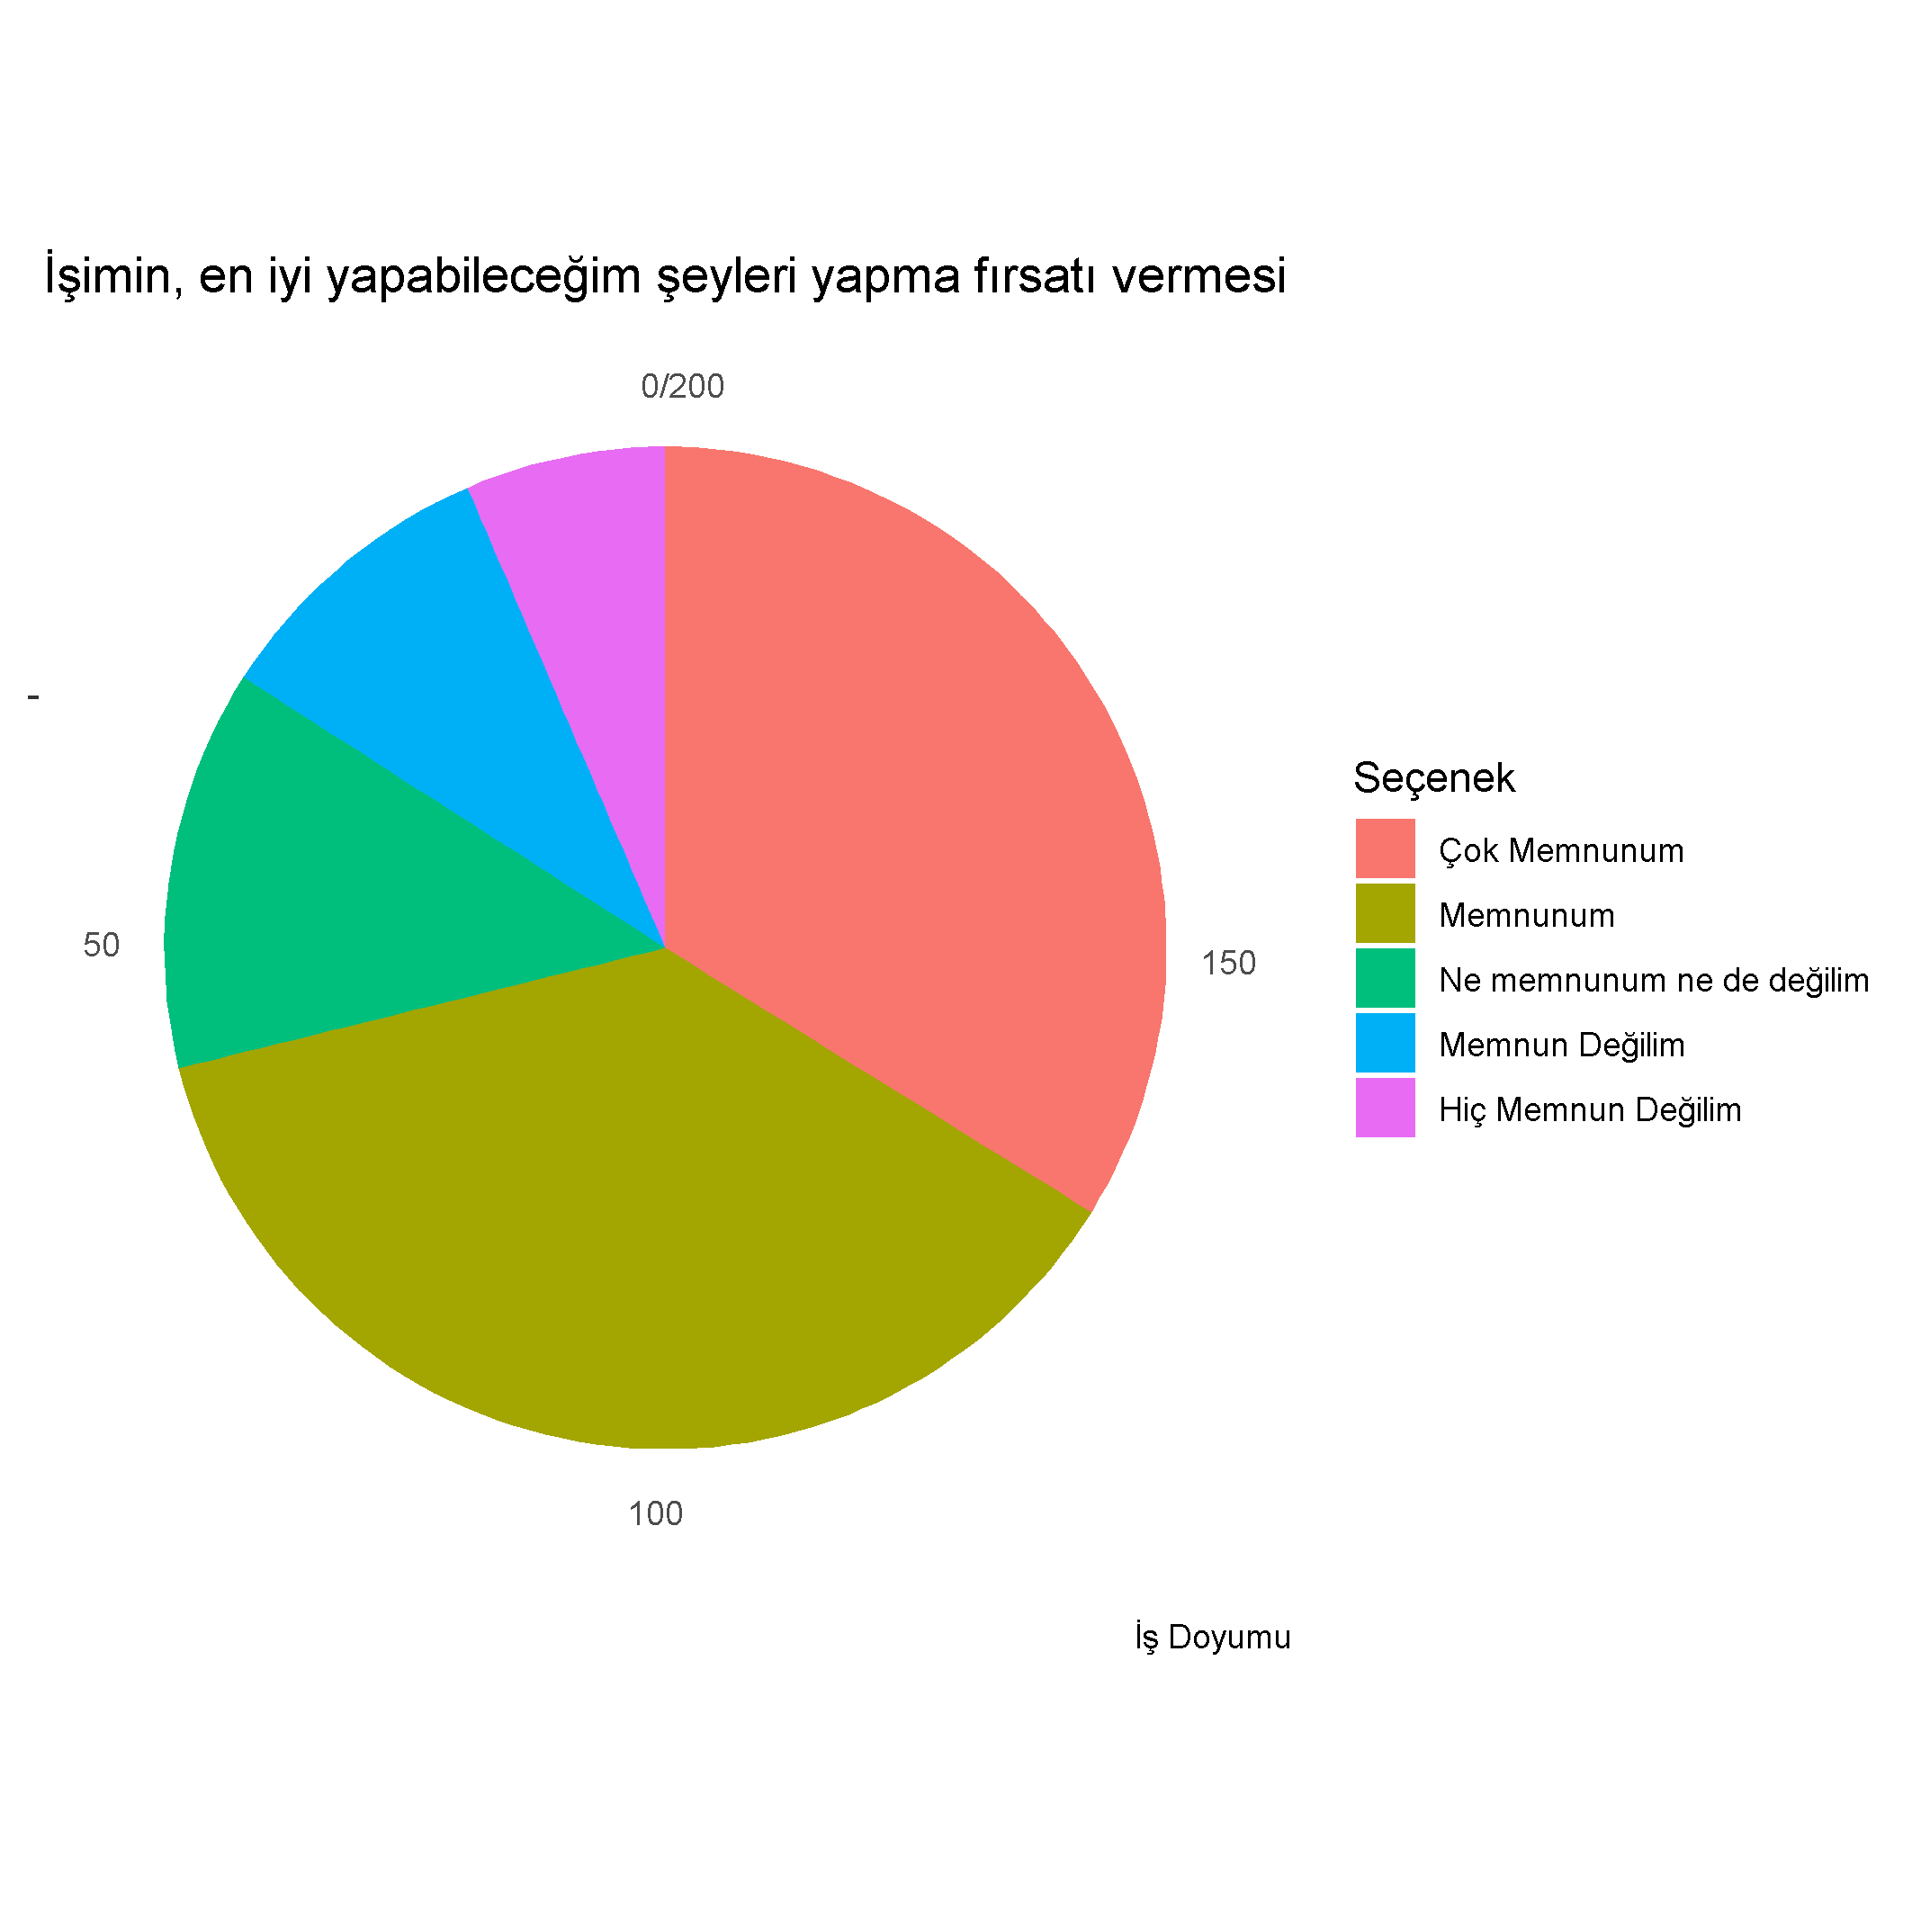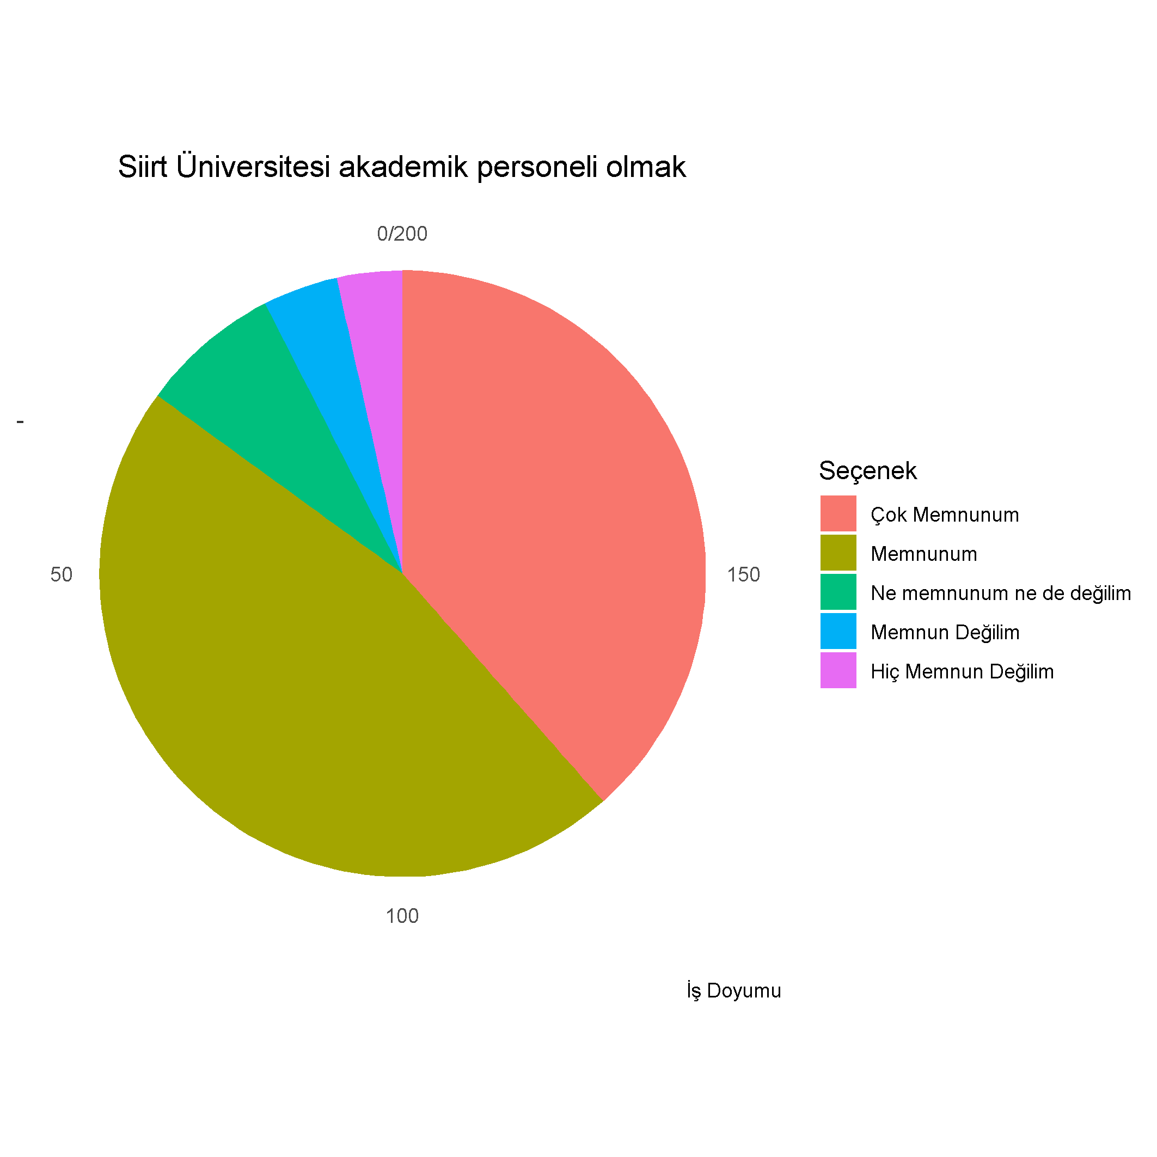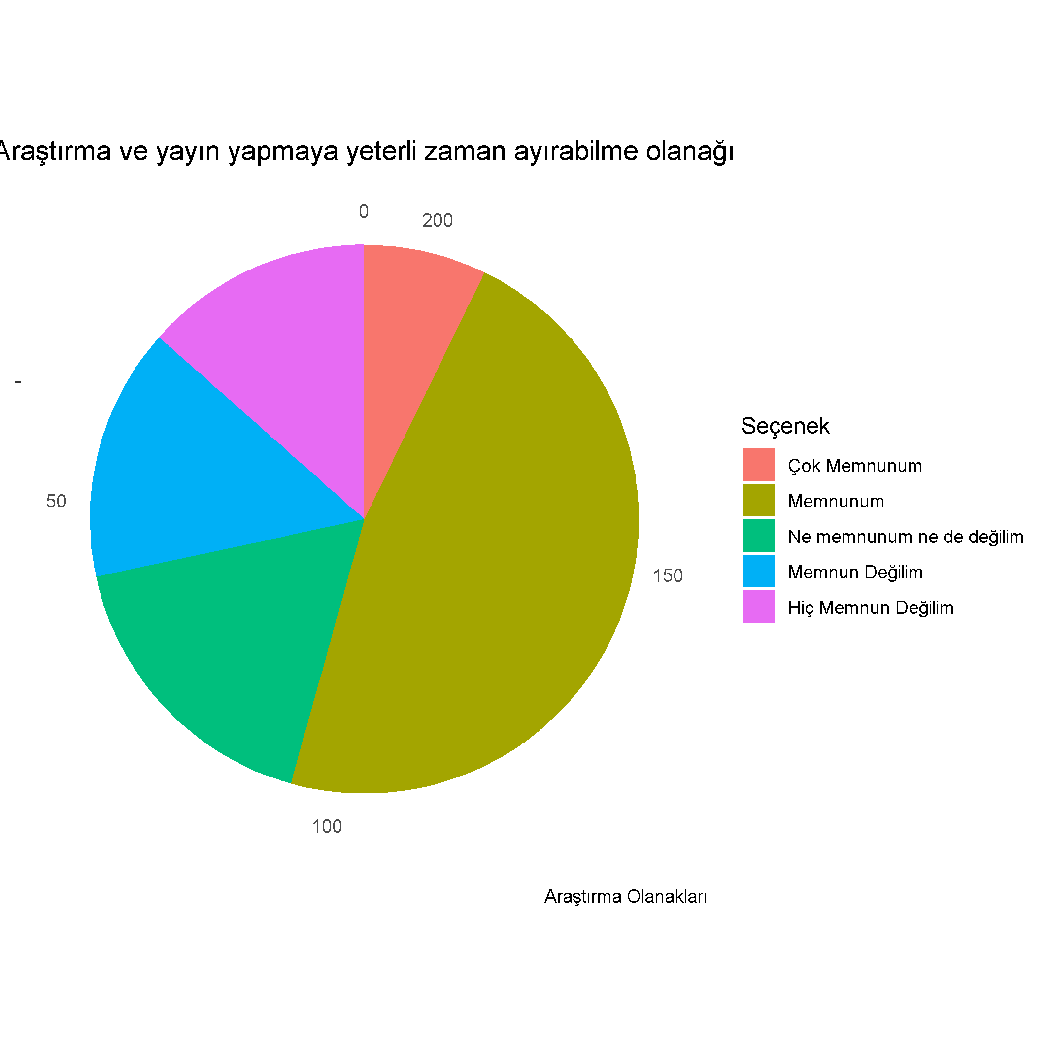

Ek 1. Akademik Personele uygulanan memnuniyet çalışması formu
SİİRT ÜNİVERSİTESİ AKADEMİK PERSONEL MEMNUNİYETİ ÇALIŞMASI
Sayın Öğretim Elemanı,
Bilindiği üzere Siirt Üniversitesi, ISO9001:2015 Kalite Belgelendirilme sürecini başarıyla tamamlamıştır. Diğer yandan Siirt Üniversitesinin, Yükseköğretim Kurumlarında Akademik Değerlendirme ve Kalite Geliştirme Yönetmeliği çerçevesinde akademik ve idari hizmetlerini değerlendirmesi, uzun-orta-kısa dönemli stratejik planlarını yapması, sunduğu hizmetin kalitesini sürekli geliştirmesi gerekmektedir. Bu amaçla Siirt Üniversitesi Kalite Koordinatörlüğü, sürekli yapılacak olan değerlendirmelerde siz değerli akademik personelin sistematik olarak düşüncelerini alacaktır.
Bu uygulamada toplam 6 bölümde 47 adet soru sorulmuştur ve planlanan cevaplandırma süresi 15 dakikanın altındadır. Sorulara verdiğiniz cevaplar anonim olarak saklanacaktır ve kimlik bilgileriniz ile ilişkilendirmenin hiçbir yolu yoktur.
Aşağıdaki yargıları okuyup size en yakın olan kategoriyi işaretleyiniz. Unutmayın, bu yargılar için doğru veya yanlış cevap yoktur. Üniversitemizin kalitesini arttırabilmemiz, olumlulukların ve olumsuzlukların doğru tespitine bağlıdır. Vereceğiniz gerçekçi cevaplar bu konuda en büyük yardımcımız olacaktır. Anketi içtenlikle yanıtlayarak sizlerin beklentilerini karşılayacak düzenlemeleri yapmamıza olanak verdiğiniz için çok teşekkür ederiz.
Kalite Koordinatörlüğü

KİŞİSEL BİLGİLER:
1. Kadronuzun Bulunduğu Birim: …… ( ) Belirtmek istemiyorum.
2. Unvanınız: ( ) Prof. Dr. ( ) Doç. Dr. ( ) Dr. Öğretim Üyesi. ( ) Öğretim görevlisi ( ) Araştırma görevlisi ( ) Okutman ( ) Belirtmek istemiyorum.
3. Cinsiyetiniz: ( ) Kadın ( ) Erkek ( ) Belirtmek istemiyorum.
4. Yaşınız: ……
5. Siirt Üniversitesi’ndeki Hizmet Süreniz:……
6. Toplam Hizmet Süreniz:……

Yönetim ve Örgütlenme Konularındaki Memnuniyet Düzeyiniz Nedir? | Hiç Memnun Değilim | Memnun Değilim | Ne memnunum ne de değilim | Memnunum | Çok Memnunum | Fikrim Yok
Üniversitemizin amaçları ile personelin gereksinimleri arasında denge gözetilmesi
Akademik yükseltme ölçütleri
İş ve görev tanımlarının açıkça yapılması
İdari görevlere seçilme/atama uygulamaları
Akademik kurulların şeffaf ve hesap verilebilir konumda olması
Akademik ve idari personelin uyumlu bir şekilde çalışması
Gerekli durum ve zamanlarda bulunduğum birimin yöneticilerine (Dekan, Müdür, Bölüm Başkanı vb.) ulaşabilmem
Bulunduğum birimin yöneticilerinin (Dekan, Müdür, Bölüm Başkanı vb.) işimle doğrudan ilgili kararlarda fikrimi alması
Bulunduğum birimin yöneticilerinin (Dekan, Müdür, Bölüm Başkanı vb.) yenilikçi fikirlerimi desteklemesi
Bulunduğum birimin yöneticilerinin (Dekan, Müdür, Bölüm Başkanı vb.) performans ve başarılarımı takdir etmesi
Araştırma Olanakları ile İlgili Memnuniyet Düzeyiniz Nedir? | Hiç Memnun Değilim | Memnun Değilim | Ne memnunum ne de değilim | Memnunum | Çok Memnunum | Fikrim Yok
Araştırma ve yayın yapmaya yeterli zaman ayırabilme olanağı
Araştırma için yeterli parasal desteğin sağlanması
Araştırma yapanları ödüllendirici sistemin bulunması
Araştırma için sağlanan fiziksel imkânların (mekân, donanım, araç-gereç vb.) yeterliliği
Kütüphanenin sağladığı veri tabanlarına erişim imkânlarının yeterliliği
Yurtiçi ve yurtdışı bilimsel toplantı ve kongrelere katılım için sağlanan parasal desteğin yeterliliği
Araştırma ve Uygulama Merkezleri’nin yeterliliği
Araştırma ekiplerinin oluşturulması, destek insan gücü (teknisyen, sekretarya vb.) sağlanmasındaki kolaylıklar/destekler
Dış kaynaklı projelerin uygulanmasındaki kolaylıklar/destekler
Projelerde hizmet satın almada karşılaşılan sorunların çözümündeki kolaylıklar/destekler
Eğitim Olanakları ile İlgili Memnuniyet Düzeyiniz Nedir? | Hiç Memnun Değilim | Memnun Değilim | Ne memnunum ne de değilim | Memnunum | Çok Memnunum | Fikrim Yok
Programlarına kabul edilen öğrenci sayılarının uygunluğu
Ders yürüttüğüm sınıfların mevcutları
Eğitim-öğretim faaliyetlerinin yürütüldüğü mekânların (derslik, laboratuvar vs.) fiziksel özellikleri, donanımları ve araç-gereç desteği
Üniversitemizde öğretim etkinliklerine ayrılan zaman/ders yükü arasında uygunluk
Öğretim elemanları arasındaki iş birliği
Öğretim elemanı-öğrenci arasındaki iletişim
Öğretim elemanlarına sunulan yurtiçi ve yurtdışı değişim programı (Erasmus+, Farabi ve Mevlana) fırsatları
Ortam ve Olanaklar ile İlgili Memnuniyet Düzeyiniz Nedir? | Hiç Memnun Değilim | Memnun Değilim | Ne memnunum ne de değilim | Memnunum | Çok Memnunum | Fikrim Yok
Sağlık hizmetleri
Yemek hizmetleri
Güvenlik hizmetleri
Lojman hizmetleri
Ulaşım hizmetleri
Kütüphane hizmetleri
Temizlik hizmetleri
Dinlenme ve spor tesisleri
Ofis ve büroların fiziksel koşulları
Konferans, seminer ve toplantı salonlarının sayısı ve donanımı

İş Doyumu ile İlgili Memnuniyet Düzeyiniz Nedir? | Hiç Memnun Değilim | Memnun Değilim | Ne memnunum ne de değilim | Memnunum | Çok Memnunum | Fikrim Yok
Yaptığım çalışmalar sonucunda gerçek bir iş başarma duygusuna ulaşmak
Bilgi ve yeteneklerime uygun bir pozisyonda çalışmak
İşimi severek yapıyor olmak
İşimin, en iyi yapabileceğim şeyleri yapma fırsatı vermesi
Siirt Üniversitesi akademik personeli olmak

Ek 2. Akademik personel memnuniyeti ile ilgili 42 soruya verilen cevapların frekans ve yüzdeleri.
 | Hiç Memnun Değilim |  | Memnun Değilim |  | Ne Memnunum Ne de Değilim |  | Memnunum |  | Çok Memnunum
 | F | % | F | % | F | % | F | % | F | % | Toplam
Yönetim ve Örgütlenme
Üniversitemizin amaçları ile personelin gereksinimleri arasında denge gözetilmesi | 11 | 5,42 | 33 | 16,26 | 33 | 16,26 | 106 | 52,22 | 20 | 9,85 | 203
Akademik yükseltme ölçütleri | 6 | 3,03 | 15 | 7,58 | 27 | 13,64 | 128 | 64,65 | 22 | 11,11 | 198
İş ve görev tanımlarının açıkça yapılması | 15 | 7,35 | 24 | 11,76 | 30 | 14,71 | 115 | 56,37 | 20 | 9,80 | 204
İdari görevlere seçilme/atama uygulamaları | 24 | 12,97 | 31 | 16,76 | 32 | 17,30 | 81 | 43,78 | 17 | 9,19 | 185
Akademik kurulların şeffaf ve hesap verilebilir konumda olması | 14 | 7,69 | 14 | 7,69 | 39 | 21,43 | 94 | 51,65 | 21 | 11,54 | 182
Akademik ve idari personelin uyumlu bir şekilde çalışması | 14 | 6,90 | 21 | 10,34 | 33 | 16,26 | 90 | 44,33 | 45 | 22,17 | 203
Gerekli durum ve zamanlarda bulunduğum birimin yöneticilerine (Dekan, Müdür, Bölüm Başkanı vb.) ulaşabilmem | 9 | 4,48 | 3 | 1,49 | 12 | 5,97 | 84 | 41,79 | 93 | 46,27 | 201
Bulunduğum birimin yöneticilerinin (Dekan, Müdür, Bölüm Başkanı vb.) işimle doğrudan ilgili kararlarda fikrimi alması | 20 | 10,00 | 20 | 10,00 | 19 | 9,50 | 79 | 39,50 | 62 | 31,00 | 200
Bulunduğum birimin yöneticilerinin (Dekan, Müdür, Bölüm Başkanı vb.) yenilikçi fikirlerimi desteklemesi | 14 | 7,07 | 14 | 7,07 | 23 | 11,62 | 80 | 40,40 | 67 | 33,84 | 198
Bulunduğum birimin yöneticilerinin (Dekan, Müdür, Bölüm Başkanı vb.) performans ve başarılarımı takdir etmesi | 21 | 10,71 | 10 | 5,10 | 25 | 12,76 | 80 | 40,82 | 60 | 30,61 | 196
Araştırma Olanakları
Araştırma ve yayın yapmaya yeterli zaman ayırabilme olanağı | 28 | 13,46 | 31 | 14,90 | 36 | 17,31 | 98 | 47,12 | 15 | 7,21 | 208
Araştırma için yeterli parasal desteğin sağlanması | 35 | 19,02 | 56 | 30,43 | 46 | 25,00 | 42 | 22,83 | 5 | 2,72 | 184
Araştırma yapanları ödüllendirici sistemin bulunması | 20 | 10,58 | 32 | 16,93 | 46 | 24,34 | 81 | 42,86 | 10 | 5,29 | 189
Araştırma için sağlanan fiziksel imkânların (mekân, donanım, araç-gereç vb.) yeterliliği | 30 | 15,46 | 51 | 26,29 | 43 | 22,16 | 63 | 32,47 | 7 | 3,61 | 194
Kütüphanenin sağladığı veri tabanlarına erişim imkânlarının yeterliliği | 11 | 5,64 | 27 | 13,85 | 30 | 15,38 | 98 | 50,26 | 29 | 14,87 | 195
Yurtiçi ve yurtdışı bilimsel toplantı ve kongrelere katılım için sağlanan parasal desteğin yeterliliği | 38 | 20,77 | 50 | 27,32 | 38 | 20,77 | 50 | 27,32 | 7 | 3,83 | 183
Araştırma ve Uygulama Merkezleri’nin yeterliliği | 17 | 9,29 | 20 | 10,93 | 48 | 26,23 | 86 | 46,99 | 12 | 6,56 | 183
Araştırma ekiplerinin oluşturulması, destek insan gücü (teknisyen, sekretarya vb.) sağlanmasındaki kolaylıklar/destekler | 23 | 12,92 | 32 | 17,98 | 47 | 26,40 | 67 | 37,64 | 9 | 5,06 | 178
Dış kaynaklı projelerin uygulanmasındaki kolaylıklar/destekler | 11 | 7,01 | 24 | 15,29 | 48 | 30,57 | 62 | 39,49 | 12 | 7,64 | 157
Projelerde hizmet satın almada karşılaşılan sorunların çözümündeki kolaylıklar/destekler | 15 | 9,43 | 22 | 13,84 | 47 | 29,56 | 63 | 39,62 | 12 | 7,55 | 159
Eğitim Olanakları
Programlarına kabul edilen öğrenci sayılarının uygunluğu | 17 | 8,67 | 50 | 25,51 | 36 | 18,37 | 78 | 39,80 | 15 | 7,65 | 196
Ders yürüttüğüm sınıfların mevcutları | 12 | 6,32 | 38 | 20,00 | 29 | 15,26 | 89 | 46,84 | 22 | 11,58 | 190
Eğitim-öğretim faaliyetlerinin yürütüldüğü mekânların (derslik, laboratuvar vs.) fiziksel özellikleri, donanımları ve araç-gereç desteği | 15 | 7,54 | 41 | 20,60 | 33 | 16,58 | 89 | 44,72 | 21 | 10,55 | 199
Üniversitemizde öğretim etkinliklerine ayrılan zaman/ders yükü arasında uygunluk | 10 | 5,24 | 17 | 8,90 | 32 | 16,75 | 115 | 60,21 | 17 | 8,90 | 191
Öğretim elemanları arasındaki iş birliği | 16 | 8,21 | 25 | 12,82 | 35 | 17,95 | 93 | 47,69 | 26 | 13,33 | 195
Öğretim elemanı-öğrenci arasındaki iletişim | 10 | 5,15 | 10 | 5,15 | 23 | 11,86 | 112 | 57,73 | 39 | 20,10 | 194
Öğretim elemanlarına sunulan yurtiçi ve yurtdışı değişim programı (Erasmus+, Farabi ve Mevlana) fırsatları | 15 | 8,52 | 20 | 11,36 | 34 | 19,32 | 84 | 47,73 | 23 | 13,07 | 176
Ortam ve Olanaklar
Sağlık hizmetleri | 8 | 4,62 | 14 | 8,09 | 43 | 24,86 | 92 | 53,18 | 16 | 9,25 | 173
Yemek hizmetleri | 40 | 19,70 | 37 | 18,23 | 28 | 13,79 | 82 | 40,39 | 16 | 7,88 | 203
Güvenlik hizmetleri | 12 | 5,88 | 15 | 7,35 | 35 | 17,16 | 114 | 55,88 | 28 | 13,73 | 204
Lojman hizmetleri | 29 | 17,90 | 26 | 16,05 | 26 | 16,05 | 63 | 38,89 | 18 | 11,11 | 162
Ulaşım hizmetleri | 21 | 11,48 | 32 | 17,49 | 41 | 22,40 | 73 | 39,89 | 16 | 8,74 | 183
Kütüphane hizmetleri | 7 | 3,61 | 15 | 7,73 | 31 | 15,98 | 106 | 54,64 | 35 | 18,04 | 194
Temizlik hizmetleri | 23 | 11,11 | 37 | 17,87 | 37 | 17,87 | 96 | 46,38 | 14 | 6,76 | 207
Dinlenme ve spor tesisleri | 33 | 17,93 | 35 | 19,02 | 47 | 25,54 | 59 | 32,07 | 10 | 5,43 | 184
Ofis ve büroların fiziksel koşulları | 33 | 16,10 | 18 | 8,78 | 33 | 16,10 | 93 | 45,37 | 28 | 13,66 | 205
Konferans, seminer ve toplantı salonlarının sayısı ve donanımı | 17 | 8,59 | 14 | 7,07 | 28 | 14,14 | 111 | 56,06 | 28 | 14,14 | 198
İş Doyumu
Yaptığım çalışmalar sonucunda gerçek bir iş başarma duygusuna ulaşmak | 8 | 4,00 | 17 | 8,50 | 20 | 10,00 | 116 | 58,00 | 39 | 19,50 | 200
Bilgi ve yeteneklerime uygun bir pozisyonda çalışmak | 8 | 3,98 | 16 | 7,96 | 15 | 7,46 | 107 | 53,23 | 55 | 27,36 | 201
İşimi severek yapıyor olmak | 2 | 0,99 | 6 | 2,96 | 9 | 4,43 | 92 | 45,32 | 94 | 46,31 | 203
İşimin, en iyi yapabileceğim şeyleri yapma fırsatı vermesi | 13 | 6,47 | 19 | 9,45 | 26 | 12,94 | 75 | 37,31 | 68 | 33,83 | 201
Siirt Üniversitesi akademik personeli olmak | 7 | 3,50 | 8 | 4,00 | 15 | 7,50 | 93 | 46,50 | 77 | 38,50 | 200

